國立嘉義大學資訊管理學系
系統專題報告

AIYO愛遊 – 就要你好看

指導教授：李彥賢 教授
學生：1124525楊棻晴
1124527 鄭郁馨
1124531 張曜婷
1124539 林子烜
1124540 徐繹承

中華民國 114年 12月 19日
摘要
隨著科技進步與全球交通的蓬勃發展，旅遊已成為現代生活中不可或缺的一部分。Z世代的我們在規劃旅遊時多半透過YouTube旅遊影片，以及旅遊網站或社群媒體取得景點資訊。現有的旅遊內容缺乏有效的過濾機制，我們往往需要從零散且雜亂的資訊中篩選出想要的內容。除此之外，現在的旅遊影片內容冗長且缺乏明確的內容標記，當使用者想重新觀看特定景點時，常因為無法快速定位的相關片段，只能透過反覆快轉的方式進行搜尋。此現象顯示，現有旅遊資訊服務在內容過濾與影片片段定位機制上仍不完善，難以滿足使用者對旅遊資訊快速篩選與影片內容精準定位的需求。
因此，本專題開發出一套以AI語意影片索引為核心的旅遊規劃網站，協助使用者快速定位旅遊影片中與景點相關的關鍵片段，解決資訊過濾效率低的問題。同時，系統透過互動式AI對話機制蒐集使用者的旅遊偏好與需求，並將使用者的對話紀錄與觀看影片儲存於資料庫中，作為個人化推薦與行程規劃的依據。另外，AIYO也有提供動態地圖顯示與時空感知路線規劃功能，可依據不同交通方式及時調整景點顯示與路線排序，協助使用者進行更具彈性與效率的行程安排。最後透過多人共編，使用者得以進行協作行程規劃，提升旅遊決策的便利性與互動性。

關鍵詞： AI語意影片索引、互動式AI對話、動態地圖顯示、時空感知路線規劃、多人共編

目錄
壹、 研究動機 8
貳、 系統目的 9
參、 可行性評估 10
一、 產品可行性 10
(一) 產品構思 10
(二) 市場分析 11
(三) 競爭者分析 14
(四) 競爭定位圖 16
(五) SWOT分析 18
(六) 商業模式 20
(七) 財務評估 25
(八) 發展產品計畫 37
二、 技術可行性 37
(一) 問題分析 38
(二) 技術整合度 42
(三) 使用者介面 43
肆、 系統分析與設計 48
一、 需求分析 48
(一) 使用需求分析 48
(二) 資料需求分析 49
(三) 流程需求分析 50
二、 功能、流程與介面設計 53
(一) 系統功能架構 53
(二) 系統功能介紹 53
伍、 系統特色 55
一、 AI語意型影片索引 55
二、 互動式對話 55
三、 動態顯示地圖與時空感知路線規劃 55
四、 多人共編 55
陸、 系統發展環境 56
一、 軟體 56
(一) 作業系統 56
(二) 前端 56
(三) 後端 56
(四) 資料庫 56
二、 硬體 57
(一) 電腦設備 57
(二) 筆電設備 58
三、 網路架構 58
柒、 參考文獻 59
附錄一：問卷調查 61
一、 研究對象與抽樣 61
二、 問卷設計與調查問題 61
(一) 個人基本資料 61
(二) 對旅遊規劃的需求 61
(三) 旅遊偏好 62
(四) 規劃旅遊時的痛點 63
三、 問卷調查結果分析 63
(一) 個人基本資料 64
(二) 對旅遊規劃的需求 64
(三) 旅遊偏好 65
(四) 規劃旅遊時的痛點 67
四、 研究結論 68
(一) 個人基本資料 68
(二) 對旅遊規劃的需求 69
(三) 旅遊偏好 69
(四) 規劃旅遊時的痛點 69
附錄二：目前工作進度 70
一、 研究動機 70
二、 系統目的 70
三、 系統可行性評估 70
四、 系統分析與設計 70
五、 系統特色 71
六、 系統發展環境 71
七、 介面設計 71
八、 資料庫設計 71
九、 網頁架設 71
十、 系統功能 71
(一) 帳戶管理功能 71
(二) 個人化記憶功能 72
(三) 行程規劃功能 72
(四) 行程推薦功能 72

表目錄
表格 1：市場區隔表 11
表格 2：競爭者分析 16
表格 3：SWOT分析表 18
表格 4：電腦價格 26
表格 5：筆電價格 26
表格 6：運行成本項目表 30
表格 7：系統開發環境 57
表格 8：系統硬體開發環境電腦 57
表格 9：系統硬體開發環境筆電 58
表格 10：研究對象之個人基本資料 61
表格 11：研究對象之對旅遊規劃的需求 61
表格 12：研究對象之旅遊偏好 62
表格 13：研究對象之推畫旅遊時的痛點 63

圖目錄
圖表 1：估計市場規模之由上而下的分析圖 13
圖表 2：競爭定位圖 17
圖表 3：商業模式圖 20
圖表 4：價格結構細項 32
圖表 5：客戶取得成本 33
圖表 6：客戶終身價值 35
圖表 7：客戶取得成本與客戶終身價值關係圖 36
圖表 8：AI聊天界面 44
圖表 9：影片索引 44
圖表 10：行程規劃頁面 45
圖表 11：行程編輯頁面 45
圖表 12：AI小助手 46
圖表 13：行程推薦頁面 46
圖表 14：個人帳戶頁面 47
圖表 15：UML使用案例圖 48
圖表 16：實體關聯圖 49
圖表 17：Context Diagram 50
圖表 18：Level 1 51
圖表 19：Level 2 - 2.0 規劃功能 52
圖表 20：功能架構圖 53
圖表 21：網路架構圖 58
圖表 22：研究對象之年齡區間分布 64
圖表 23：AI摘要片段需求程度 64
圖表 24：研究對象希望看到的資訊 65
圖表 25：研究對象希望平台提供的功能 65
圖表 26：研究對象在規劃路線時的在意點 66
圖表 27：研究對象在規劃旅遊時的資訊管道 66
圖表 28：研究對象在規劃旅遊時希望看到的主題景點 67
圖表 29：研究對象之規劃旅程中認為耗時的部分 67
圖表 30：研究對象之影片搜尋遇到的困難 68
圖表 31：研究對象認為現有旅遊規劃平台最大的問題 68

- 研究動機
對於我們這個世代的年輕人而言，在規劃旅遊時已經不再是大量閱讀文字訊息，而是透過影片來獲得靈感。不論是滑 Reels、看短影片或是直接搜尋 YouTube的旅遊影片，我們都更習慣這種視覺化、即時呈現的方式。
不過，網路上的影片數量多且影片內容冗長，常常看完影片後，卻又忘記自己想去的景點出現在第幾分鐘或哪個片段，只能重新搜尋影片，用快轉的方式慢慢尋找，直到找到該片段後再把景點或餐廳的名字記下來。就算找到想要去的景點，也需要一個一個地點慢慢查詢相關資訊及地理位置，在這段期間耗費了很多時間，尤其是要規劃多天的行程時，蒐集與過濾資訊方面就會變得更麻煩。另外，與朋友或家人一起安排行程時，常面臨資訊碎片化的問題，像是大家丟了一堆景點資訊到群組，卻缺乏系統性的整合與排程工具，導致整個規劃過程變得很混亂。
我們開始意識到不是資訊量不夠，而是影片與行程規劃工具之間缺乏連結。因此，我們想做一個能夠把「看影片時想到的靈感」直接變成「可以用的行程資料」的工具，不用再自己一直找片段、找資料或做筆記。可以透過影片索引找到自己喜歡的景點，且能一鍵記錄下來，甚至直接顯示在地圖上。我們也希望在與親朋好友一起規劃行程時，不再是充滿影片連結而沒有詳細的景點資訊的問題，而是大家可以一起整理、一起編輯的網站，讓整個規劃過程變得更便利與省時。除此之外，我們也希望這個網站不只是為了「節省時間」，而是能真正提升整體規劃的體驗。透過AI互動式對話能快速找回靈感來源、保留每個人自己的喜好、甚至在決定景點時給予相對的建議。希望能讓使用者在規劃旅程時，能更輕鬆也更有方向。

- 系統目的
本系統旨在解決現今年輕族群在觀看旅遊影片時所面臨資訊分散與規劃困難的問題。多數使用者習慣從YouTube、Reels等短影音來獲得旅遊靈感，但感興趣的景點資訊往往分散在不同片段中，難以一個一個尋找，也需要額外花時間整理、查詢資料與編入行程。
為了解決這些困擾，本系統以AI對話和AI語意型影片索引為核心，透過互動式引導來實現旅遊規劃。具體而言，系統能對影片內容進行AI語意型影片索引，並藉此擷取景點關鍵字；接著，透過互動式對話來詢問使用者需求，以達成個人化的規劃條件。另外，系統會將有效的對話紀錄與推薦的影片儲存在資料庫中，作為持續優化的基礎。
在行程規劃方面，AI會依據使用者想去的景點自動整理出影片內容與地理位置，同時，在地圖上呈現景點之間的精確位置、所需行程時間與建議運輸工具，以生成最佳化路線與每日排程，來達成時空感知路線規劃。最終，本系統希望透過「AI語意型影片索引」與「AI互動式對話」的整合，將旅遊規劃從繁複的資訊搜尋轉變為輕鬆的決策安排，提供更直覺、高效且貼近使用者需求的旅遊規劃體驗。

- 可行性評估
- 產品可行性
本團隊開發AIYO（愛遊）-旅遊規劃網站，係基於使用者在規劃行程時，經常面臨資訊分散、影音內容冗長且難以過濾、抓取目的地與關鍵資訊，及行程整理不易等問題。現有的旅遊相關資訊分布於不同網站，使用者需自行篩選並整理，增加規劃上的負擔。因此，本專題提出結合AI對話、AI影片型影片索引與動態顯示地圖之構想，協助使用者將分散資訊轉為具體行程內容，使整體規劃流程更加直觀且便利使用。
綜上所述，AIYO以使用者進行旅遊資訊整合與行程規劃為主要使用情境，並以視覺化呈現與互動式整理為設計概念，整體具備可行性。
- 產品構思
AIYO是一款結合AI對話、AI語意型影片索引和動態顯示地圖功能，以及多人共編模式的旅遊規劃網站。使用者可以透過AI智慧對話來快速整理旅遊需求，以實現個人化的行程規劃。系統會立即從YouTube中抓取與使用者輸入關鍵字相符的影片片段，透過AI語意型影片索引技術，精準定位影片中提及該景點的時間戳記片段，並直接呈現給使用者。使用者解可以直接觀看該片段中的景點介紹畫面、資訊，並且可選擇是否將該地點加入行程。
在行程規劃方面，AI能透過對話進行智慧排程，並依據時空感知路線規劃生成行程建議與安排。同時，使用者擁有編輯自主權，可以自行編輯AI提供的內容、手動調整景點順序並自行增加任何感興趣的項目到行程中，確保最終行程符合個人需求。系統同時有多人共編的模式，讓朋友或家人都能同時共同規劃。另外，系統會將使用者的對話紀錄與觀看過的影片儲存在資料庫中，同時結合使用者觀看紀錄與喜好，進行智慧推薦，打造個人化的旅遊體驗。
AIYO整合影片與動態顯示地圖的互動展示介面以及時空感知路線，讓使用者清楚掌握行程時間、地理位置與景點資訊。透過流暢的操作，整合AI、影音與地圖，讓使用者在規劃過程中獲得良好的互動、感受與便利性。
- 市場分析
  - 市場區隔（MarketSegmenting）
表格 1：市場區隔表
市場區隔 | 人口統計變數 | - 熱愛觀看旅遊影片者  - 大學生與青年族群  - 經常出遊的親子家庭
市場區隔 | 心理變數 | - 重視探索與視覺化體驗  - 偏好以影片或互動方式獲取靈感  - 對新科技與AI服務接受度高
市場區隔 | 行為變數 | - 傾向自由行與彈性規劃行程  - 習慣行前搜尋影片靈感  - 有分享行程與社群互動的使用習慣
市場區隔 | 地理變數 | - 台灣  - 全球
      - 人口統計變數（Demographic）
本專題之開發目的為提供旅遊規劃輔助工具，屬於數位旅遊應用程式，因此人口統計鎖定18至35歲的大學生與年輕上班族，以及30至45歲的家庭旅遊族群。
      - 心理變數（Psychographic)
在旅遊規劃上重視探索與視覺化體驗的使用者，習慣透過影片或互動內容獲取靈感。本產品將提供智慧推薦及互動式規劃工具，協助使用者有效蒐集資訊、靈活調整行程，提升旅遊規劃效率與體驗滿意度。
      - 行為變數（Behaviouristic）
本產品將提供影片搜尋、行程規劃與共編等功能，期望使用者能在旅遊前快速獲取靈感、安排行程，並透過多人協作模式提升旅遊規劃的個人化與便利性。
      - 地理變數（Geographic）
本產品將以台灣地區為主要推廣起點，利用人口集中與旅遊需求高的特性，協助使用者方便取得旅遊資訊與規劃行程。未來也會逐步拓展至全球市場，著重於跨國旅遊資訊整合與行程規劃功能的優化，讓使用者能在同一平台上掌握世界各地的旅遊資源。
  - 目標市場（MarketTargeting)
      - 初期目標市場
在初期階段，AIYO愛遊主要以台灣18至45歲的年輕自由行族群為主要目標使用者，包含大學生、上班族及親子家庭等。此族群熟悉社群媒體與短影音平台（如YouTube、Instagram等），旅遊靈感多來自影片或網路內容，並重視「即時互動」與「效率」。
AIYO的AI對話、AI語意型影片索引與影片整合功能可滿足其在行程規劃前對靈感探索與彈性安排的需求，協助使用者快速整合資訊與行程。另外，AIYO具備多人協作功能，可讓朋友、情侶或家人共同編輯與討論行程，解決傳統自由行中資訊分散、溝通不便的問題。
此階段，將以台灣市場為核心，著重在提升旅遊資訊取得的便利性與使用體驗。AIYO 將累積初期使用者基礎並建立品牌能見度，為後續國際市場拓展做準備。
      - 後期目標市場
隨著AIYO的技術逐漸成熟，後期發展將從台灣市場逐步拓展至全球市場。
在地理方面，除了全台各地的旅遊族群外，也將往國際市場發展，特別是位於亞洲的熱門旅遊國家及其他國際自由行市場，以滿足跨國旅遊規劃的需求。隨著自由行比例上升及線上旅遊資訊需求增加，使用者希望能在同一平台快速取得可靠、完整的資訊。 在目標族群方面，也將延伸至銀髮族、小資族、背包客與深度旅遊者等，透過個人化AI推薦與影片靈感規劃，滿足不同年齡與興趣需求。
後期市場發展將著重在提供完整且易操作的旅遊資訊平台，幫助使用者在國內外旅程中能有效規劃行程、獲得靈感，並享受自由行的便利與彈性。同時，隨著國際市場拓展，平台將逐步建立品牌知名度，建立AIYO於智慧旅遊市場的持續競爭優勢。
      - 目標市場調查
本專題的目標市場為大學生、年輕上班族及家庭旅遊族群，並以台灣地區作為地理區隔。為了瞭解目標使用者的需求及痛點，本團隊有製作調查表單，表單對象為大學生、家人及年齡層相近之對象，於2025年9月22日發放，並於2025年9月30日結束調查。我們以表單的回覆結果作為制定專案架構的依據，具體表單結果請參閱附錄一。
綜合以上論述，本團隊將根據目標市場使用者的調查結果，開發出一套以AI語意型影片索引為核心的旅遊規劃網站。
      - 估計市場規模
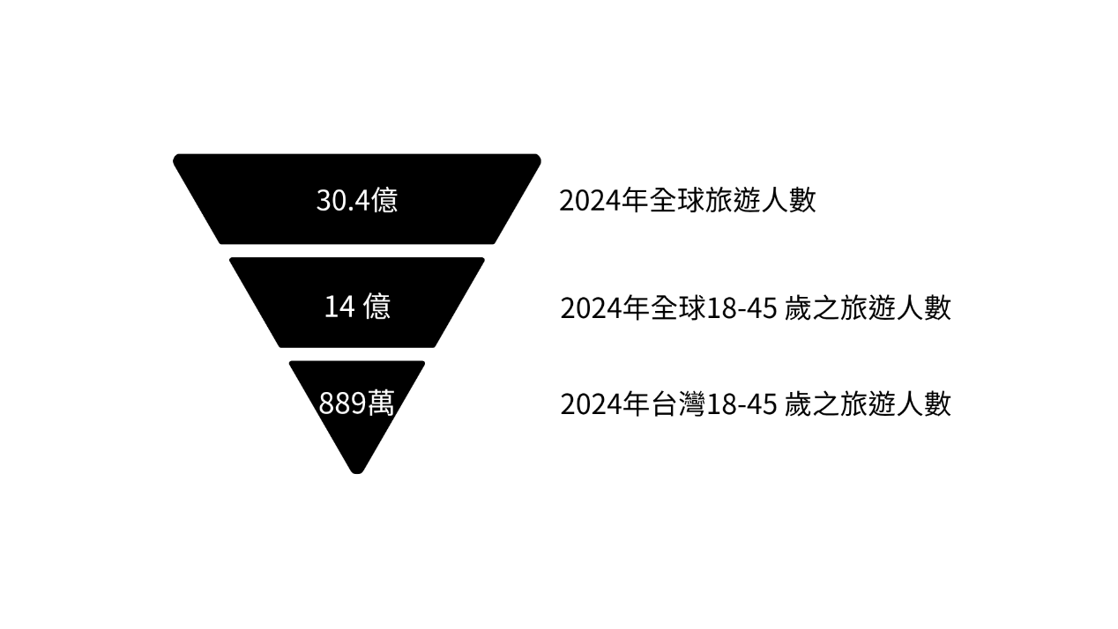
圖表1：估計市場規模之由上而下的分析圖
經聯合國世界旅遊組織（UNWTO）統計，2024年全球旅遊人數達14億人；經聯合國世界旅遊組織（UNWTO）統計，2024年18–45歲區間的人口約佔37%–39%，故2024年全球18-45歲之旅遊人數經計算推估為約30.4億人；根據國家發展委員會人口推估系統及 Digital 2024：Taiwan 年報台灣 2024 年總人口約為2394萬人，其中18–45歲年齡層約佔37.1%，故2024年台灣18-45歲之旅遊人數經計算推估為約889萬人。
統整人數分配： 2024年全球旅遊人數為14億人、2024年全球18-45歲之旅遊人數為30.4億人、2024年台灣18-45歲之旅遊人數為889萬人。
在百分百市占率下，計算可求得每年市場總規模：
TAM = (全球旅遊人數)*(每年支付訂閱費）*2
= 1,400,000,000*120*2 = 336,000,000,000(元)
本團隊鎖定的初期目標市場為台灣18-45歲的年輕族群，根據國家發展委員會人口推估系統及 Digital 2024的資料顯示，18–45歲年齡層約佔全台人口37.1%，估算為889萬人，故初期可提供服務的市場規模計算結果為：
SAM = (台灣18-45歲之旅遊人數) *(每年支付訂閱費）*2
= 8,890,000*120*2=2,133,600,000(元)
- 競爭者分析
  - 去趣chicTrip
去趣chicTrip為近年興起的智慧旅遊行程規劃平台，主打AI智能順路規劃與交通一站整合功能。該平台結合AI自動排程、地圖導航、租車及接送服務，讓使用者能快速產生完整的旅程規劃，定位為懶人式自由行幫手。其優勢在於高自動化與交通整合能力強，吸引不熟悉行程規劃或首次自助旅行的族群。面操作簡單、內容豐富，同時提供分享與影音推薦功能。不過，此平台目前還是以台灣市場為主，尚未具備齊全的國際語言與資料庫；雖然其功能多元可以滿足很多需求，但也讓新用戶上手時間較長，造成操作困難。整體而言，去趣chicTrip以智慧便利、即時規劃為特色，塑造出便利又高整合度的品牌形象。
  - Mindtrip
Mindtrip是以AI為核心的旅遊規劃平台，強調AI聊天式規劃與個人化推薦功能。使用者可透過與AI對話的方式，輸入偏好、預算與時間，系統便能自動生成完整的旅程安排，包括住宿、交通與景點。其優勢在於互動性高，能快速滿足不同使用者的需求，介面設計簡約，並整合多種來源的旅遊資料與即時評論，讓規劃更具參考性。不過，Mindtrip目前在部分地區的資訊更新速度不一，且對中文語系支援度仍不足，導致用戶體驗稍有受限。整體而言，Mindtrip以智慧對話、貼心規劃為主軸，呈現出方便且具彈性的旅遊體驗。
  - AirialTravel
AirialTravel主打視覺化旅程體驗與影音導向探索功能，使用者可以透過短影片了解各地景點特色，並直接將喜歡的地點加入行程。平台整合影片內容、評價與地圖，提供視覺化的規劃過程，特別吸引喜歡視覺化操作與尋找靈感的年輕族群。其優勢在於以影音為核心的互動介面，使旅遊靈感更即時且具吸引力。然而，AirialTravel的自動化與行程細節處理功能相對簡化，較難滿足需要精確時間與路線規劃的使用者。整體而言，AirialTravel以視覺靈感、互動探索為特色，打造出活潑創新的品牌形象。
  - Layla
Layla 以語音互動為特色的國際旅遊AI助理平台。使用者可以直接用語音輸入目的地與偏好，系統便能即時規劃出建議路線、景點與餐飲安排，並可隨時修改。其優勢在於多語言支援與快速反應，特別適合跨國旅遊與臨時規劃使用。平台整體設計友善，結合Google Maps、TripAdvisor等外部資料來源，使內容豐富且可靠。不過，Layla 的在地化資料還不夠深入，部分地區缺乏細節的內容，例如對某些區域的餐廳、咖啡廳、當地特色活動或營業資訊掌握不足，會影響使用者想更全面了解的需求。整體而言，Layla 以即時互動、全球智遊為核心，展現出靈活又現代化的品牌形象。

表格 2：競爭者分析
功能 | AIYO | chicTrip | Mindtrip | AirialTravel | Layla
影片互動 | 自動抓取影片片段 | 只附外部連結 | ✖ | 只能滑短影片 | ✓
AI自動規劃 | 自動將影片轉行程 | 依文字輸入生成行程 | ✓ | ✖ | ✓
個人化推薦 | 多層次記憶學習 | 只依標籤手動篩選 | ✓ | ✖ | ✓
互動式地圖整合 | 地圖行程即時同步 | ✓ | 靜態地圖 | 只查看單一景點 | ✓
多人即時協作 | ✓ | ✓ | ✖ | ✖ | ✖
內容在地化 | ✓ | ✓ | ✖ | ✖ | 多國但資料深度不足
介面視覺效果 | ✓ | ✓ | ✓ | 功能少，只能瀏覽影片 | ✓

- 競爭定位圖
AIYO 的主要競爭對手有chicTrip、Mindtrip、AirialTravel、Layla。第一個是chicTrip，它強調交通整合與便利規劃，雖然功能多元但不夠創新，無法多人同時編輯及語音輸入功能，會降低使用的便利性。第二個是Mindtrip，以AI對話生成旅程為主，並依照使用者偏好與預算自動產生行程。它的主要核心是聊天互動，故缺乏視覺化的呈現與中文語系的支援，對台灣的使用者來說，實用性不高且有一定的操作難度。第三個是AirialTravel，它強調視覺化體驗，將旅遊資訊與影片、地圖及評價回饋結合，優勢在於以影音為核心的互動介面，可以帶給使用者豐富的視覺呈現，但它無法精確的規劃時間與路線，對年輕族群來說，會有行程落差與資訊不對等的困擾。第四個是Layla，它強調語音輸入與多語言即時回應，適合跨國旅遊者使用。此外，也結合 Google Maps、TripAdvisor等外部資料來源，內容豐富。但它的在地化資料還不夠完整，無法深入探索更細微的資訊，若使用者想更了解，可能仍需額外查找補充資料。
圖4為競爭定位圖，由於本產品是針對年輕自由行族群，包含大學生、上班族及親子家庭等經常使用社群媒體與短影音平台去找尋旅遊靈感的使用者。因此，本專題以「AI互動程度」與「視覺化程度」兩大指標進行分析。
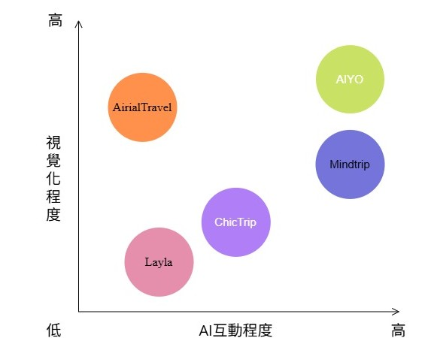
圖表 2：競爭定位圖

- SWOT分析
表格 3：SWOT分析表
 | Positive正面的 | Negative負面的
Internal內部的 | 優勢(Strengths)  - AI語意型影片索引  - 互動式對話，提升個人化精準度  - 多人編輯  - 動態顯示地圖與時空感知路線 | 劣勢(Weaknesses)  - 影片素材來源受限與授權問題  - 個人化推薦初期精準度有限  - AI模型依賴與成本高
External外部的 | 機會(Opportunities)  - 「影片化」趨勢的優勢  - AI技術成熟與API服務普及  - 協作旅遊市場成長空間 | 威脅(Threats)  - 使用者黏著度  - 競爭對手導入個人化或影片功能  - 法規與平台政策變動

- 優勢(Strengths)
AIYO具備多項核心優勢，透過AI語意型影片索引，能對影片內容進行深度語意分析，使用者可以透過關鍵字快速定為特定片段，大幅提升資訊檢索與過濾的效率。系統內建互動式對話引擎，利用OpenAI與使用者進行聊天互動，即時理解使用者需求並引導回答相關問題，提高高度個人化的建議與內容。同時，系統支援多人編輯，多名使用者可共同編輯行程，提升團隊協作效率與一致性。另外，系統提供動態顯示地圖與時空感知路線的功能，結合時間、空間與交通資訊，呈現最佳路線與景點排序，並標註周邊熱門景點，幫助使用者智慧規劃行程、提升效率與整體旅遊體驗。
- 劣勢(Weaknesses)
在劣勢方面，系統高度仰賴影音內容作為核心資料來源，受限於平台授權與版權規範，影片素材的取得與使用範圍可能受到限制，進而影響內容的完整性與擴充性。同時，個人化推薦功能需透過使用者互動與影片資料的長期累積才能逐步優化，在系統初期或資料量不足的情況下，推薦結果的精準度可能有限。另外，系統核心功能依賴OpenAI API與AI模型運作，可能導致運行成本較高，並受限於外部服務的費用結構與穩定性。
- 機會(Opportunities)
AIYO系統的開發抓住了當前市場趨勢與技術條件的成熟，為其提供了廣闊的發展機會。系統掌握了「影片化」趨勢帶來的先發優勢。隨著影音內容日益成為主要的旅遊靈感來源，AIYO 獨特的智慧內容轉換能力，使其能夠在眾多競爭者中展現特色，抓住市場對於將非結構化影片內容轉化為結構化規劃數據的迫切需求。人工智慧技術的成熟與API服務的普及，為系統的穩定運行和功能更新提供了穩定的技術基礎。由於OpenAI、向量資料庫服務等成熟技術的應用，AIYO能夠以相對較低的門檻實現複雜的深度學習與語義理解功能。全球協作旅遊市場的成長空間持續擴大，無論是家庭旅遊、朋友出遊，還是主題旅行，對即時、高效、整合式的多人共編工具需求日益增加。AIYO系統具備完整的協作功能，使其能夠有效切入並佔領這一成長中的特定市場。
- 威脅(Threats)
在旅遊數位化服務蓬勃發展的趨勢下，市場上同類型網站競爭激烈，使用者黏著度的維持難度增加。若網站無法持續提供創新或具差異化的體驗，可能導致使用者轉向其他服務。同時，競爭對手若導入個人化推薦或影片式互動功能，將進一步提升市場競爭壓力，影響網站的成長空間。此外，隱私權、資料使用及內容授權相關法規的調整，或各影音與社群平台政策的變動，也可能對系統的資料蒐集與影片應用造成限制，進而影響網站的營運策略與功能發展。

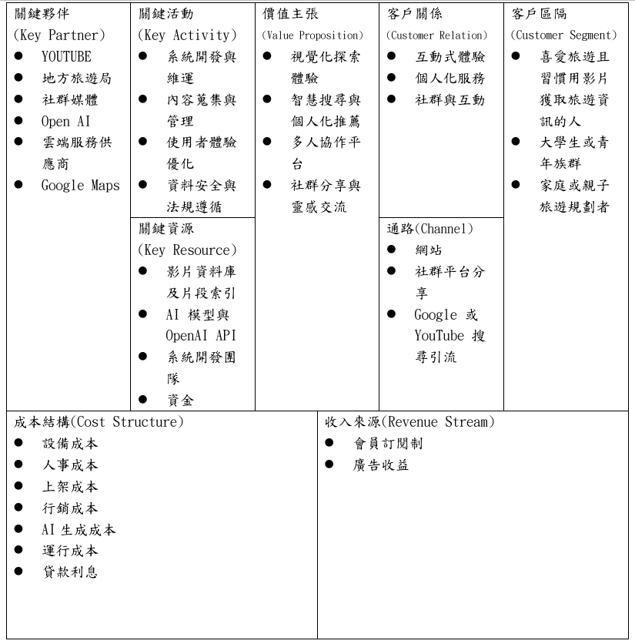
- 商業模式

圖表 3：商業模式圖
- 關鍵合作夥伴
- YouTube
作為主要影片來源平台，提供豐富的旅遊影音內容，以支援AI分析與推薦功能。
- 地方旅遊局
合作取得當地景點、活動與最新旅遊資訊，確保內容具時效性與在地特色。
- 社群媒體平台
透過社群行銷與互動，提升網站曝光度與使用者參與度。
- OpenAI
提供AI技術支援，用於智慧對話、語意分析與行程建議生成。
- 雲端服務供應商
提供穩定的資料儲存、系統部署與運算資源，確保網站可擴充性與穩定性。
- Google Maps
協助使用者更直覺地規劃與視覺化旅遊路線。
- 關鍵活動
- 系統開發與維運
網站的核心在於穩定且高效的系統運作，首先需持續進行AI搜尋與影片推薦模型的訓練，透過蒐集與標註旅遊影片資料，不斷提升搜尋精準度與推薦品質。同時，網站需完成前後端系統開發，建立包括登入註冊、影片播放、行程編輯及推薦模組在內的完整功能，確保使用者介面友好且伺服器穩定。為支撐系統運作，資料庫設計與管理也需要著手處理，需維護影片、地點、使用者行為與行程資料的完整性與安全性。此外，網站將透過API串接與服務整合，連結外部資源，如YouTube API、旅遊資訊開放資料及地圖服務，擴充影片及旅遊資訊來源，提升系統整體功能。
- 內容蒐集與管理
系統必須建立完整且合法的內容管理機制。首先需進行影片來源整理與授權管理，確保所有影片素材合法使用並建立授權追蹤機制。接著，需完成地點與標籤資料建置，為影片加上地點資訊、時間戳記與關鍵字，以利AI進行精準搜尋與推薦。此外，系統亦將對使用者上傳的行程內容進行審核與管理（UGC審核），確保網站內容的品質與可靠性，維持使用者信任。
- 使用者體驗優化
為提供良好的使用者體驗，網站將進行多方面優化。首先在AI互動設計，讓使用者以更直覺的方式與網站互動。其次，行程規劃工具將提供靈活的拖曳編輯、AI推薦景點及自動排程功能，提升操作便利性與行程規劃效率。同時，透過使用者行為分析，網站將持續蒐集搜尋紀錄、瀏覽偏好與互動行為，以優化推薦演算法及介面設計，提供更符合個人需求的旅遊建議。
- 資料安全與法規遵循
網站運作同時重視資料安全與法規遵循。首先，在使用者資料保護與隱私管理上，將遵守個人資料保護法，確保使用者帳號及行為資料安全。其次，在內容審核與授權遵循方面，系統會確認所有影片與文字內容符合授權規範與平台政策，確保合法合規，降低潛在風險，並維護網站的信譽與穩定運作。
- 關鍵資源
- 影片資料庫及片段索引
網站的核心資源，包含大量旅遊影片及其標註的地點、關鍵字和時間戳記。透過這些資料，AI能夠精準地搜尋、推薦與串接相關影片片段，提供使用者豐富、直觀的旅遊資訊和靈感。資料庫的完整性和結構化程度直接影響網站推薦的準確性與使用者體驗。
- AI模型與OpenAI API
OpenAI API負責分析使用者需求、搜尋影片、生成個人化行程規劃，並支援語音輸入與互動。本地的小型AI模型負責處理Youtube影片字幕相關資訊統整為摘要，回傳給OpenAI API並產出行程規劃。
- 系統開發團隊
系統開發團隊負責前後端系統建置、功能開發、AI模型訓練與優化，以及資料庫管理和使用者介面設計。團隊的專業能力直接影響網站的可靠性、操作便利性與創新能力。
- 資金
充足的資金能確保網站在初期穩定運行，並支援後續擴展功能、資料來源和市場推廣計畫，包括系統開發成本、伺服器與雲端資源費用、影片資料取得、行銷推廣與合作拓展等。
- 價值主張
- 視覺化探索體驗
透過影片呈現旅遊地點的真實樣貌，取代傳統的文字與圖片介紹，讓使用者在觀賞影片時即能獲得靈感與臨場感。
- 智慧搜尋與個人化推薦
AI能根據使用者輸入的關鍵字（如「嘉義大學新民校區」）或旅遊偏好，自動搜尋並推薦對應影片片段與景點資訊，大幅提升資訊搜尋效率。
- 多人協作平台
AIYO內建的多人協作機制，讓所有成員能在同一份行程上同步編輯，消除傳統溝通分散的弊端。該功能將規劃過程轉變為一個高參與度的共同決策體驗，大幅提高團體旅遊的規劃效率與最終行程的共識度。
- 社群分享與靈感交流
使用者可上傳、瀏覽他人推薦行程，或收藏喜歡的行程作為靈感來源，形成互動性的旅遊社群。
- 顧客關係
AIYO建立多層面的使用者關係，透過「互動式體驗關係」、「個人化服務關係」及「社群與互動關係」三大面向，提供使用者完整的旅遊體驗。首先，在互動式體驗關係方面，網站提供AI對話介面，讓使用者能詢問旅遊相關問題，系統則即時回覆並推薦相關影片與行程，形成雙向且即時的交流互動，使整體使用過程更貼近人性化需求。其次，在個人化服務關係上，網站會根據使用者的搜尋紀錄與行為數據，提供專屬的影片、景點與行程建議，並讓使用者可自訂行程、收藏喜歡的內容，建立個人旅遊資料庫，使 AIYO成為貼身的智慧旅遊助理。最後，在社群與互動關係層面，網站能讓使用者上傳或分享行程、瀏覽他人推薦內容，並透過收藏功能，促進旅遊愛好者之間的交流與靈感分享，進一步強化網站的社群屬性與使用者黏著度。
- 通路
AIYO透過網站作為主要服務入口，提供使用者AI互動、影片推薦與行程規劃等核心功能。同時，也運用社群平台分享機制，讓使用者能在Instagram、Facebook等社群上交流與推廣個人行程，增加網站的互動與曝光。此外，也善用Google與YouTube搜尋引流，當使用者搜尋旅遊相關關鍵字時，能接觸到網站內容並被吸引進入使用，形成自然的流量導入與擴散效果。
- 客戶區隔
AIYO的目標客群主要鎖定三大族群。首先是喜愛旅遊且習慣以影片獲取旅遊資訊的使用者，這群人傾向透過視覺內容獲取靈感，偏好生動直覺的旅遊探索方式。其次是大學生與青年族群，他們重視便利性與互動體驗，對AI推薦與個人化行程設計的接受度高。最後是家庭或親子旅遊規劃者，這類使用者重視行程的安全性與實用性，AIYO透過影片導向的行程建議，可協助他們快速找到合適的旅遊選項，提升決策效率與體驗品質。
- 成本結構
- 設備成本
包含伺服器、開發電腦與測試設備等硬體支出，用於系統架構與網站穩定運作。
- 人事成本
包括系統開發人員、設計師、行銷與維運人員等人力支出，是平台持續運作的主要成本來源。
- 上架成本
網站或應用程式上線及維護所需的費用，如網域名稱、伺服器租用與系統維護開銷。
- 行銷成本
投入於社群媒體推廣、廣告投放與合作宣傳等，用以提升品牌曝光度與使用者流量。
- AI生成成本
AI模型運算、生成內容及回應過程所需的API使用與運算資源費用。
- 運行成本
專案在維持日常運作過程中所支出的費用。
- 貸款利息
每期應償還款項包括本金和利息。
- 收益流
- 會員訂閱制
提供進階功能如無廣告介面、對話次數增加與AI專屬建議。
- 廣告收益
針對我們網站上僅有的兩個核心廣告版位，我們採用基本租借費與實際曝光計價 (CPM)的混合式定價策略。此模式結合了傳統固定版位帶來的穩定性，與網路流量帶來的高成長潛力，確保廣告合作夥伴在有限的高曝光位置上，獲得最佳的投資回報保障。
- 財務評估
- 成本結構
- 設備成本
本網站運作需要處理大量的影片資料與訓練模型，因此需要添置一台電腦與一台筆電，詳細價格如表4及表5所示。
表格 4：電腦價格
設備 | 規格 | 價格
CPU | AMD Ryzen 7 7700x 8-core | 11,000
GPU | Nvidia GeForce RTX 4070 | 22,000
RAM | 16GB | 8,900
主機板 | TUF GAMING A620-PLUS-SYS-WS | 3,600
硬碟 | 1TB | 2,500
螢幕 |  | 5,000
其他 |  | 3,000
總計 |  | 56,000

表格 5：筆電價格
設備 | 價格
MSI Stealth 16 AI Studio Ultra 9-185H 32GB 2T RTX 4070 | 79,900

- 人事成本
總人事成本預計每月為444,800元，以下是詳細分類。
- 核心技術人員
- 機器學習工程師
機器學習人員負責網站模型的訓練與維護，確保模型的準確性和穩定性。根據104人力銀行的調查，機器學習工程師的平均月薪約為57,000元，本團隊計劃聘請2位。
- 網站程式設計師
網站程式設計師負責網站的開發與維護，確保系統穩定性與功能完整性。根據1111人力銀行的調查，網站程式設計師的平均月薪約為50,900元，本團隊計劃聘請1位。
- 資料庫管理人員
資料庫管理人員負責資料庫系統的設計、開發、管理及維護。根據1111人力銀行的調查，資料庫管理人員的平均月薪約為43,000元，本團隊計劃聘請1位。
- 後端工程師
後端工程師負責使用程式語言撰寫，在後端伺服器上運作的商業邏輯、資料庫處理和提供 API 給前端開發人員。根據1111人力銀行的調查，後端工程師的平均月薪約為68,200元，本團隊計劃聘請1位。
- 行銷人員
- 行銷企劃人員
行銷企劃人員負責蒐集市場資訊，擬定產品或活動行銷企劃案，運用各種行銷工具以達成產品或活動最佳的曝光效果。根據1111人力銀行的調查，行銷企劃人員的平均月薪約為46,300元，本團隊計劃聘請2位。
- 社群經營人員
社群經營人員負責網路社群平台與討論區之管道，並執行社群行銷活動企劃、日常運營、行銷、維護。根據1111人力銀行的調查，社群經營人員的平均月薪約為35,300元，本團隊計劃聘請1位。
- 系統維護人員
系統維護人員負責確保電腦系統和網路的穩定運行，包含硬軟體安裝、日常監控、效能調優、故障排除、數據備份與安全防護，並需處理使用者技術問題，提供即時支援與教育訓練，以維持資訊環境的正常運作。根據1111人力銀行的調查，系統維護人員的平均月薪約為36,800元，本團隊計劃聘請1位。
- 上架成本
本系統採用獨立網站模式運行，上架所需的最低且持續性的固定支出主要為：網域名稱註冊費用及SSL憑證。網域名稱註冊費用估計約為每年$20USD，是系統開始營運的基礎成本。SSL憑證因免費憑證有效期限較短，故使用付費SSL，由臺灣網路認證股份有限公司（TWCA）提供的方案(8000元/年)。
- 行銷成本
- 直接行銷
為了讓更多喜愛旅遊的客群認識並體驗AIYO的價值，本團隊計劃以主動接觸與現場示範的方式進行直接行銷。具體方式包括：設立攤位參與旅遊展覽、校園推廣或特定市集活動，進行產品的即時展示與操作教學。本策略的相關費用將計入行銷人員的薪資中以及行銷與銷售相關開支中，銷售相關開支一年為20,000元。
- 集客式行銷
為了提升AIYO網站的網路曝光度，本團隊將採取集客式行銷策略，本策略涵蓋以下三大核心執行項目：
- SEO行銷策略
預計每年投入60,000元，透過優化網站的技術架構、內容關鍵詞佈局，以提高網站在自然搜尋結果中的排名，持續引入免費、高品質的流量。
- 社群經營
我們將聘請專業的社群經營人員，負責經營各主要社群平台，發布引人入勝的旅遊靈感、使用教學與功能亮點，以提高使用者互動率與品牌黏著度。
- 口碑行銷
鼓勵滿意的使用者在社群媒體或旅遊論壇上分享AIYO的使用體驗與行程成果，藉由真實推薦來提升新用戶的信任度。•
- AI生成成本
本專案使用OpenAI的GPT-4o模型來生成與使用者對話的基礎功能以及回傳使用者過往的興趣等資料，還會需OpenAI api key處理youtube影片的字幕內容和相關訊息彙總出時間戳記和整個影片摘要。經本團隊測試，得出每次生成與使用者對話的基礎功能以及回傳使用者過往的興趣等資料的Input與Output大約需要2000個tokens與500個tokens，而每次處理youtube影片的字幕內容和相關訊息彙總出時間戳記和整個影片摘要的Input與Output大約需要4500個tokens與800個tokens。
由於不同使用者的使用次數存在差異，故在估算變動成本時，假設無訂閱使用者每月平均使用頻率為：對話10次/人、影片處理10次/人；而訂閱使用者的使用量則為無訂閱者的五倍。另外，我們假設未訂閱人數與訂閱人數比為6：4。基於上述假設，再進行變動成本之計算，計算方式如下(以未訂閱人數舉例)：
- 情境化對話功能的成本
2000(平均Input token數)*8,890,000*1%(第一年預估使用者人數，假設為2024年台灣18-45歲之旅遊人數的1%)*120(使用次數)*US$2.5/1M tokens(價格)+ 500(平均Output token 數)*8,890,000*1%(第一年預估使用者人數，假設為2024年台灣18-45歲之旅遊人數的1%)*120(使用次數)*US$10/1M tokens(價格)=US$106680 (約為新台幣3307080元)
- YouTube 影片處理的成本
4500(平均Input token數)*8,890,000*1%(第一年預估使用者人數，假設為2024年台灣18-45歲之旅遊人數的1%)*120(使用次數)*US$2.5/1M tokens(價格)+ 800(平均Output token 數)*8,890,000*1%(第一年預估使用者人數，假設為2024年台灣18-45歲之旅遊人數的1%)*120(使用次數)*US$10/1M tokens(價格)=US$ 205359(約為新台幣6366129元)

- 運行成本
運行成本共花費14,360/月，以下是詳細分類：
表格 6：運行成本項目表
項目 | 說明 | 價格
應用server/後端API | AWS EC2 t3.medium x2（Auto Scaling群組，負載平衡器處理API請求、AI模型推理如旅遊推薦）。支援Docker容器化。 | 3000元
PostgreSQL | AWS RDS PostgreSQL db.t3.medium Multi-AZ（主從複製，100GB gp3儲存）。儲存用戶資料、旅遊行程；自動備份、高可用性。 | 6400元
Redis | AWS ElastiCache Redis cache.t3.medium（叢集模式，緩存熱門旅遊查詢結果、Session）。降低DB負載，支援TTL過期。 | 2240元
CDN方案 | AWS CloudFront標準方案（快取靜態資產如地圖圖片、API回應），每個月10TB流量免費額度外計費($0.12美金/GB) | 160元
網路頻寬（DB機房對外） | EC2/RDS資料傳出至Internet（ap-east-2區域，假設總5TB出站）。第一10TB $0.09/GB，包含NAT Gateway處理。 | 1600元
監控＋第三方服務 | AWS CloudWatch（基本Metrics/Log，10個自訂指標）+免費警報；選用Datadog/New Relic小型方案監控AI效能。 | 960元

- 貸款利息
本專案計畫向政府申請一筆2,500,000元的貸款，利率採用中華郵政股份有限公司二年期定期儲金機動利率加0.575%，總計為1.595%+0.575%=2.17%(文化內容策進院2025)，還款計畫預計從第二年開始，並規劃在四年內完成全部還款。
- 價格結構
- 訂閱費用
本專案的主要收入為廣告收入與訂閱費用，在訂價方面採成本定價導向法，以確保利潤能達到預期目標。廣告收入的費用計算採用基本租借費+實際曝光計價(CPM)，基本租借費為80000元，而CPM的計算方式為曝光度/1000*90(CPM)。另外，每位使用者每年的訂閱費用為120元。為應對前期成本開支，本團隊計畫向文化內容策進院申請2,500,000元的青年創業補助貸款(文化內容策進院 2025)，本團隊計畫於第二年開始進行還款，並在四年內完成全部還款。透過對預估使用者數量的計算，期望於第五年達到目標利潤，並顯示出本產品經營模式在短期內具有營利潛力，詳細收益資訊參見圖4。
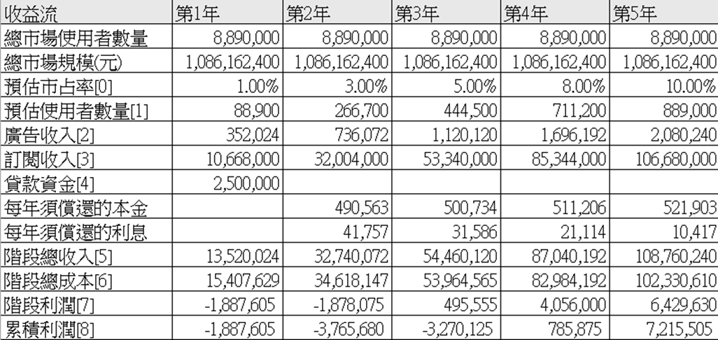
圖表 4：價格結構細項
註0：預估市佔率將在客戶終身價值運算中的平均個人營收進行解釋

註1：預估使用者數量=總市場使用者數量*預估市佔率
註2：廣告收入=基本費用+(曝光度/1000*CPM值)
註3：訂閱收入=預估使用者數量*120
註4：文化內容策進院貸款
註5：每階段之收入總和
註6：每階段之成本總和
註7：階段利潤=階段總收入-階段總成本
註8：從研發至當年度的利潤累積
- 客戶取得成本
客戶獲取成本(CAC)是指在取得新顧客過程中所需的總行銷成本，其中包括行銷人員的薪資、行銷活動的開支，以及社群媒體策略成本等。在本專案的具體實例中，行銷總成本主要涉及到行銷企劃人員、社群經營人員與系統維護人員的薪水支出，以及搜尋引擎最佳化(SEO)行銷相關成本。
AIYO的總市場使用者數量為8,890,000人，而整個市場總規模1,086,162,400元，因此本團隊預計第1年將有約88900人使用，市占率約為總市場的1%，此階段重點在於建立品牌知名度和產品認知，透過直接行銷的方式，累積初步的使用回饋；第2年，隨著使用者回饋的收集與改善、宣傳活動的擴大、口碑行銷和網頁行銷等行銷策略的加持，預計市占率會提升至2%，這一年將著重在增加使用者數量，並利用使用者良好的回饋來促進產品的口碑傳播；第4年，隨著產品功能的完善、使用者體驗的提升以及市場的擴展，市占率預計將成長至8%。最終，預計在第5年，隨
著行銷策略的擴展、使用者數量的累積，以及產品的持續改善，市占率將達到10%，達到約889,000的使用者數量。
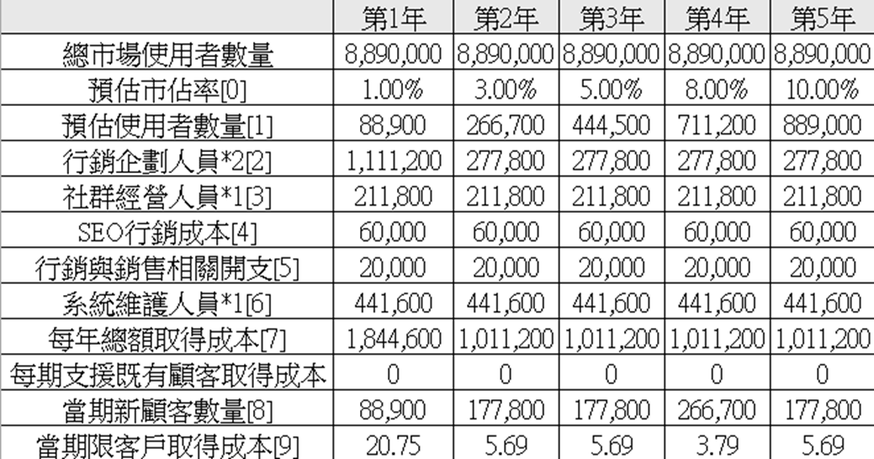
圖表 5：客戶取得成本
註0：預估市佔率將在客戶終身價值運算中的平均個人營收進行解釋
註1：預估使用者數量=總市場使用者數量*預估市佔率
註2：行銷企劃人員薪資以元/月計算
註3：社群經營人員薪資以元/月計算
註4：SEO行銷成本以60,000元/年計算
註5：行銷銷售相關開支涵蓋交通、差旅公關、電話網路費等，以元/年計算
註6：系統維護人員的薪資以元/月計算
註7：每年總客戶取得成本=每年行銷企劃人員薪資+每半年社群經營人員薪資+每年SEO行銷成本+行銷銷售相關開支+每年系統維護人員部分薪資
註8：當期新顧客數量=當期預估使用者數量-前一期預估使用者數量
註9：當期新客戶取得成本=(每年總客戶取得成本-當期支援既有客戶取得成本)/當期新顧客數量
- 客戶終身價值計算
客戶終身價值是一種衡量指標，以表示客戶在未來可能為企業帶來的收益總和，以第1年到第5年賺取的利潤淨現值做計算。
- 使用者人數估計
本產品的總市場使用者為8,890,000人，總市場規模達1,086,162,400元。因此本團隊預計第1年將有約88900人使用，市占率約為總市場的1%，本產品的付費方式為一年一次，從而估算市占率的時間單位以1年為主。此階段重點在於建立品牌知名度和產品認知，透過直接行銷的方式，累積初步的使用回饋。產品上市一年後，隨著使用者回饋的收集與改善、宣傳活動的擴大、口碑行銷和網頁行銷等行銷策略的加持，預計市占率會提升至3%，這一年將著重在增加使用者數量，並利用使用者良好的回饋來促進產品的口碑傳播；第4年，隨著產品功能的完善、使用者體驗的提升以及市場的擴展，市占率預計將成長至8%。最終，預計在第5年，隨著行銷策略的擴展、使用者數量的累積，以及產品的持續改善，市占率將達到10%，達到約889,000的使用者數量。在預估出每年的市場佔有率後，將總市場使用者數量*每年的市場佔有率即可求得每年的使用者人數，用於後續的計算。
- 產品收入
由於本產品的主要收入分為兩種，首先是廣告收入，我們針對網站上兩個高價值廣告版位（分別位於首頁與行程規劃頁面）採用基本租借費與實際曝光計價CPM)的混合式定價策略。我們對單一廣告欄位設80,000元的保底基本租借費，保障現金流；另對流量曝光，則依90的CPM費率計價。廣告效益的計算公式為：預估使用者人數*2(廣告欄位數)*10(年訪問次數假設) /100*90(CPM)。此模式確保廣告收入可隨著網站流量的高速成長而同步擴大。其次是訂閱費用，我們每年向每位使用者收取120元的訂閱費，此定價策略旨在初期階段最大化用戶導入率與黏著度。
- 貸款資金
為了應對前期成本開支，本團隊計畫向文化內容策進院申請2,500,000元的青年創業補助貸款(文化內容策進院2025)。
- 客戶終身價值計算
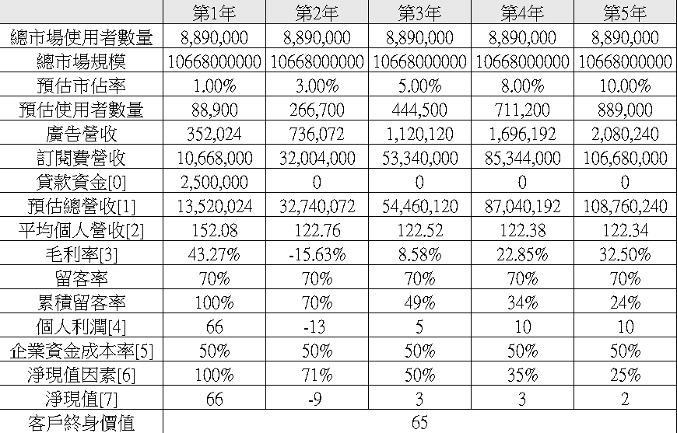
將五年的淨現值加總，可得出客戶終身價值約為65元。
圖表 6：客戶終身價值

註0：文化內容策進院貸款
註1：預估總收營收=訂閱費營收+貸款資金+補助資金
註2：平均個人營收=(訂閱費營收+補助資金+貸款資金)/預估使用者數量
註3：毛利率=階段利潤/階段總收入
註4：個人利潤=預估總營收*毛利率*累積留客率
註5：企業資金成本率假設為50%
註6：淨現值因素=(1-企業資金成本率)^年
註7：淨現值=個人利潤*淨現值因素
- 客戶終身價值(LTV)與客戶取得成本(CAC)之關係
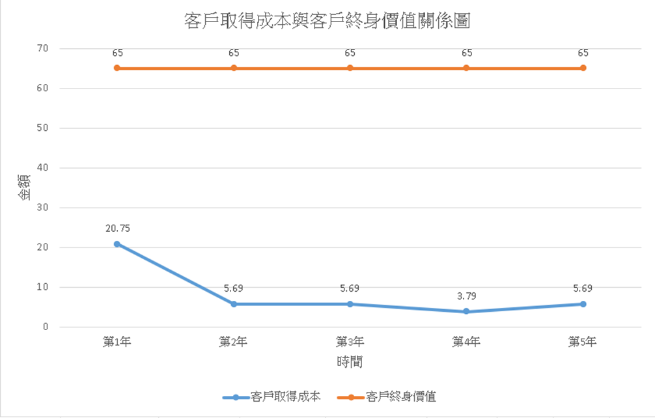
此關係圖顯示本專案具有極佳的財務可行性。客戶終身價值(LTV)在五年內穩定維持在65元。最關鍵的是，除了初期第1年(LTV/CAC= 3.13：1)以外，本專案的CAC快速下降，並在第4年達到最高效率 (3.79)，使LTV/CAC達到17.15：1。這證明本產品的行銷效率極高，且商業模式具備顯著的淨利潤產生能力與持續經營能力。

圖表 7：客戶取得成本與客戶終身價值關係圖
- 發展產品計畫
- 初期
在網站初期，影片式旅遊內容的需求持續上升，但多數使用者仍仰賴YouTube或社群媒體搜尋旅遊影片，缺乏整合搜尋與行程規劃的專屬網站。此階段的市場仍屬新興階段，是AIYO切入的時機。因此，系統將以基礎功能建構與市場驗證為重點，專注於建立旅遊影片資料庫、開發AI搜尋與推薦模型，並透過串接 YouTube API讓使用者可直接以關鍵字搜尋相關影片。主要目標是驗證使用者對影片導向旅遊搜尋的接受度，並透過初期數據收集調整系統功能，以吸引早期使用者群體。
- 中期
隨著影片旅遊市場快速成長，越來越多網站導入個人化與互動式功能，使用者開始追求更智慧化、即時化的旅遊體驗。AIYO 將在此階段以差異化與智慧化服務作為發展核心，強化AI對話介面與語音互動功能，讓使用者能以自然語言進行旅遊諮詢與影片搜尋。同時，網站將導入個人化行程推薦、收藏清單與行程規劃功能，並加入使用者貢獻內容（UGC）與社群互動設計，提升網站的使用黏著度與內容豐富度。透過與地方觀光單位及旅遊業者合作，AIYO可拓展影片資料來源並提升品牌能見度，進一步鞏固市場地位。
- 後期
當旅遊影片與AI應用逐漸普及，市場進入成熟與整合階段，使用者對平台的信任度、資料安全與整合服務的需求提升。AIYO將以商業化經營為主要方向，推出會員訂閱制與進階AI建議服務，並發展資料分析服務，提供旅遊業者消費者偏好與趨勢洞察。此外，網站將進一步串接住宿、交通、地圖、天氣等多元API，打造一站式智慧旅遊整合網站。
- 技術可行性
本系統使用四模組架構（Tool-usage、Recommendation、Planning、Memory）與使用者個人化追蹤功能，同時整合 Google Maps、YouTube 推薦系統與本地/雲端 AI 服務。核心創新點為混合本地與雲端 Embedding 的成本優化方案、時空感知路線規劃算法（確保 Rationality）、個人化 YouTube 影片推薦系統（附時間軸標註）、使用者資料主權控制（符合隱私需求）、完整的n8n 工作流自動化層。
- 問題分析
- 現有問題
- 缺乏個人化記憶機制
多數平台無法長期追蹤使用者偏好與對話歷程，導致每次規劃都從零開始，推薦結果難以隨時間調整與優化。技術上需要一套能儲存「語意化偏好資料」並支援相似度檢索的記憶機制。
- 規劃邏輯分散
多數服務將景點推薦、交通時間估算與路線排序分別處理，缺乏一個統一的「時空感知規劃」，無法同時考量實時的景點地理位置、交通時間、開放時間與使用者偏好等多種約束，容易產生「地圖上來回奔波」或行程過於緊湊的問題。
- 媒體整合不足
現有工具多以文字與靜態圖片為主，就算有影片推薦，也很少將 YouTube 影片中的字幕、景點名稱與時間戳記結構化，導致使用者難以快速回到影片中的特定景點段落。
- 資料隱私與使用者主權不足
很多 AI 服務在設計上沒有提供清楚的「資料刪除與關閉個人化」機制，使用者就無法確認自己的偏好與對話資料如何被儲存與使用。
- 相關技術探討
為解決上述問題，本系統採用現有成熟技術與雲端服務，降低開發風險並提升穩定性，主要技術包括：
- 自然語言處理與對話模型（NLP / LLM）
生成式 AI 已廣泛應用於旅遊行程設計，包含 ChatGPT、Gemini 等模型皆能理解自然語言需求並產生完整行程建議。本系統採用 OpenAI GPT-4o-mini 之類型模型作為雲端核心對話引擎，負責意圖理解、行程文字生成與條件約束處理，同時搭配本地 LLM（透過 Ollama 部署）負責較輕量的任務，如字幕摘要與標註，以降低雲端成本並提升隱私。
- 影片字幕擷取與語意索引技術
目前已有成熟流程可將 YouTube 影片透過 API 或第三方工具擷取字幕，再交由 AI 進行摘要與重點標記，用於內容快速瀏覽與關鍵字搜尋。另一方面，OpenAI Whisper 等語音辨識模型也已證實可穩定將多語音訊轉為文字，適用於沒有字幕的影片處理。本系統即利用 YouTube Data API + 字幕抓取工具 + Whisper，建立完整的「影片 → 字幕 → 語意索引」流程。
- 向量資料庫與 RAG / 推薦技術
使用向量資料庫，像是 pgvector結合大語言模型的檢索增強生成（RAG），目前已是建構個人化推薦與語意搜尋系統的一個主流架構。旅遊領域也已有研究將使用者行為、社群內容與景點屬性整合，建立個人化路線推薦系統，證明此類技術於旅遊推薦上具實務可行性。
- 路線規劃與時空感知行程設計
近年來許多教學與實際產品使用 Google Maps Directions API 取得行車時間及距離，再搭配簡化版的路線優化演算法，產生符合旅遊情境的合理路線與每日排程。此類作法不追求數學上絕對最優解，而是使用演算法（例如最近鄰、區域分群＋排序）與時間限制，產出足夠實用的行程結果。
- Web 前後端與即時協作技術
使用 TypeScript、React / Next.js 搭配 Node.js、Express 與 PostgreSQL 進行 Web 應用開發已相當成熟，並有大量實務案例支援API 請求與即時更新。在多人共編方面，本專案可以透過 WebSocket 或現成的 real-time 平台實作同步更新。
- 工作流程自動化工具
Make.com、n8n 等視覺化 Workflow 平台已大量被用來打造「YouTube 影片摘要管線」：監聽網址、擷取字幕、呼叫 LLM 摘要並存入資料庫，證明以低程式碼方式操作 AI 與 API 的可行性。本系統參考此類實務案例，外來預計以 n8n 作為影片預處理與批次更新的自動化層，減少後端的負擔。
- 解決方案
如同先前所述，本系統以 Tool-usage、Recommendation、Planning、Memory 四大模組為核心，搭配影片索引及地圖 API，形成完整技術解決方案。
- Tool-usage 模組：外部服務與工具抽象層
本模組負責封裝所有外部資源的呼叫，包括 YouTube Data API、字幕擷取服務、Whisper 模型、Google Maps API、OpenAI API、Ollama 本地模型，以及資料庫存取等。
透過 Node.js / Express 建立一層統一的工具抽象介面，例如：
- searchVideosByKeyword()：依使用者輸入關鍵字搜尋 YouTube 影片。
- extractCaptions(videoId)：擷取影片字幕並交由 Whisper 或本地 LLM 清洗與分段。
- getRouteMatrix(locations)：呼叫 Google Maps Distance Matrix API 取得地點間距離與時間。
- queryVectorDB(embedding)：向 pgvector 查詢相似景點或片段。
- Recommendation 模組：個人化景點與影片推薦
此模組負責將使用者偏好、影片內容與景點資料結合，產生個人化的旅遊推薦。
- 使用者行為與偏好建模
- 蒐集使用者的對話關鍵詞、已加入行程的景點、停留在某類主題（例如美食、自然景觀）的時間等訊號。
- 使用 sentence-transformers 或 OpenAI Embedding 將這些資訊轉成向量，透過 pgvector 儲存為長期偏好 embedding。
- 景點與影片片段 embedding
- 將影片字幕切片（例如每 20–30 秒一段），為每段建立語意 embedding，並附上景點名稱、經緯度、時間戳記。
- 景點本身則依介紹文字、標籤與主題建立向量，與傳統屬性（城市、類型、價位）一起存入 PostgreSQL。
- 推薦邏輯
- 系統在接到需求時，先由 Memory 模組取出使用者偏好向量，與當前對話語意向量加權組合。
- Recommendation 模組使用向量相似度搜尋出一批候選景點／影片片段，再根據主題、地區與評價等條件進行二次排序。
- Planning 模組：時空感知路線規劃
此模組負責將使用者選定的景點轉換成具體、可執行的每日行程，並同時考慮地理位置、交通時間與舒適度等因素。
- 資料準備
- 根據候選景點的經緯度，呼叫 Google Maps Distance API，取得點與點之間的移動時間與距離。

- 將景點開放時間、停留時間估計與使用者指定的出發時間作為限制條件。
- 路線演算法設計
- 採用簡化的啟發式演算法：
- 先依地理位置進行分類（例如同一城市或同一區域放在同一天）。
- 每日內使用「最近鄰＋開放時間」策略排序景點，避免踩雷關門景點或是大幅度的折返景點。
- 對於重視舒適度的使用者，降低每日景點數量並預留彈性時間；對於重視豐富度者則提高景點密度。
- 行程輸出
- 規劃結果以結構化 JSON 回傳，包括每日景點順序、預估抵達時間、停留時間與交通方式建議。
- 對話模型再將此結構化結果轉寫成自然語言說明，呈現給使用者。
- Memory 模組：多層次記憶與資料主權
此模組是本系統達成「記得使用者」與「尊重使用者資料主權」的關鍵。
- 短期記憶（Session Level）
- 使用 Redis 儲存當前對話的上下文、暫存的推薦結果與尚未確認的行程草稿，以便在同一個對話 Session 中快速存取。
- 當 Session 結束或超時，系統會將有價值的資訊（如最終確定的偏好與行程）摘要後寫入長期記憶。
- 長期記憶（User Level）
- 用 PostgreSQL 儲存結構化資料，並透過pgvector 儲存摘要後的對話與偏好向量。​
- 對話模型可透過 Tool-usage 查詢相關記憶，實現「記得使用者之前說過什麼」。
- 資料刪除與隱私控制
- 提供 API 在前端網站讓使用者可選擇關閉個人化推薦，或要求刪除全部個人資料。
- 前端介面顯示清楚的「刪除記憶／重置偏好」功能，後端則實際刪除資料列與向量，確保不再被模型使用。
- 技術整合度
為驗證整體技術的整合可行性，本系統設計了一條完整的使用流程，說明各模組如何協同運作。​
- 使用者在前端輸入旅遊需求（文字或語音轉文字），前端將請求送往後端對話 API。
- 後端對話服務呼叫 OpenAI GPT-4o-mini，並提供工具列表（Tool-usage 模組的各項功能）。模型自行依照需求動態呼叫：
- Memory 模組讀取使用者偏好、歷史行程。
- Recommendation 模組取得候選景點與影片片段。
- 影片索引工具查詢對應 YouTube 片段與時間戳。
- Google Maps API 取得路線與時間資訊。
- Planning 模組根據上述結果產生具體行程結構，回傳給對話模型，由模型整理成自然語言說明與結構化 JSON。
- 後端將結果回傳前端，前端同時更新聊天區、行程卡片與地圖路線。若有多人共編，變更會透過 WebSocket 即時同步至所有參與者。
- 使用者若對行程進行修改，系統會更新資料庫並回寫 Memory 模組，以利未來推薦調整。
- 使用者介面
在使用者介面層，本系統以前端 TypeScript + 現代框架實作互動式介面，並與後端與 AI 服務串接。
- 聊天式互動界面：
- 主畫面提供文字輸入與語音輸入，語音透過 Web Speech API 轉為文字後送往後端。
- 對話回覆採用 Streaming 動態顯示，讓使用者在等待 AI 回覆時有即時感受。
- 若回覆中包含行程與影片片段，前端會同步渲染成行程卡片與影片清單。
- 行程視覺化介面：
- 以卡片方式呈現每日行程，並提供拖曳調整景點順序的功能；每次調整後會呼叫後端 API 更新資料並觸發局部重新規劃。
- 透過 Google Maps API 顯示景點標記與行車路線，讓使用者能直觀了解空間分佈與移動時間。
- 影片關鍵字展示介面：
- 使用者在搜尋框輸入景點名稱或關鍵字，前端呼叫影片搜尋 API。
- 後端根據 pgvector 中的字幕 embedding 找出相關片段，回傳影片縮圖、標題與時間戳。
- 前端利用 YouTube API 播放影片，並自動跳到對應時間點，以節省快轉時間。
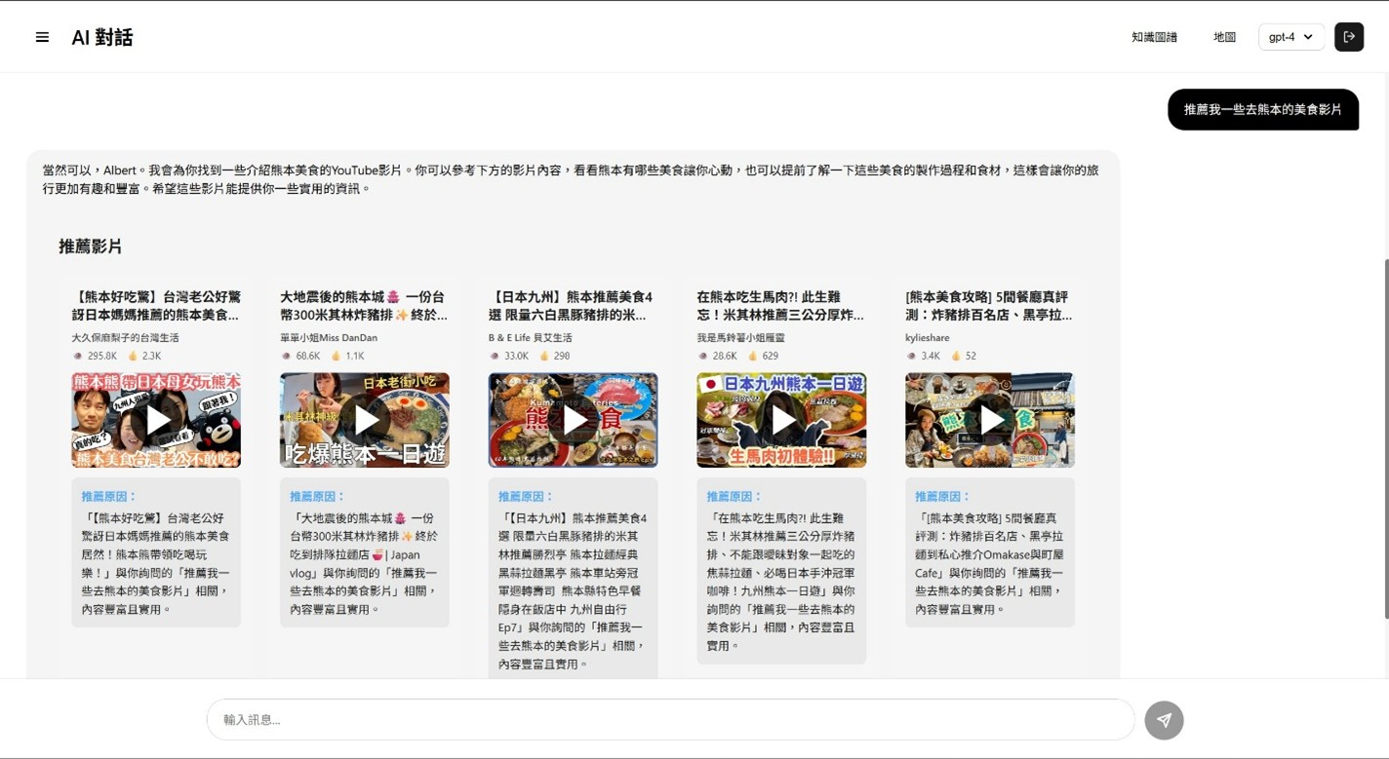
圖表 8：AI聊天界面
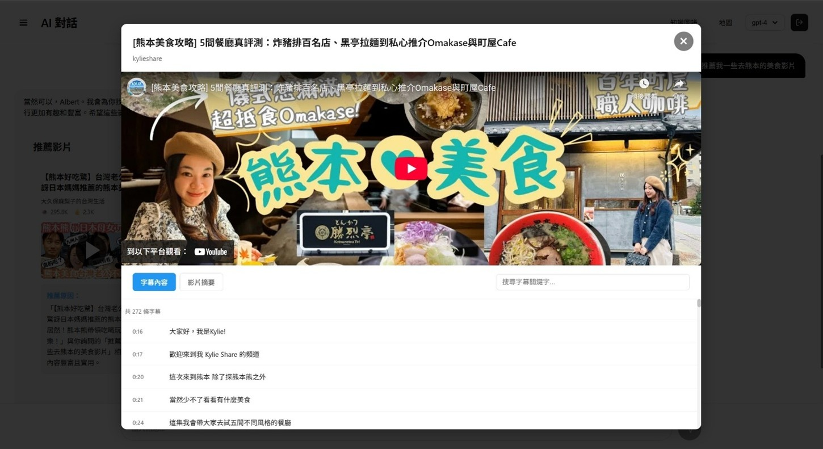
圖表 9：影片索引

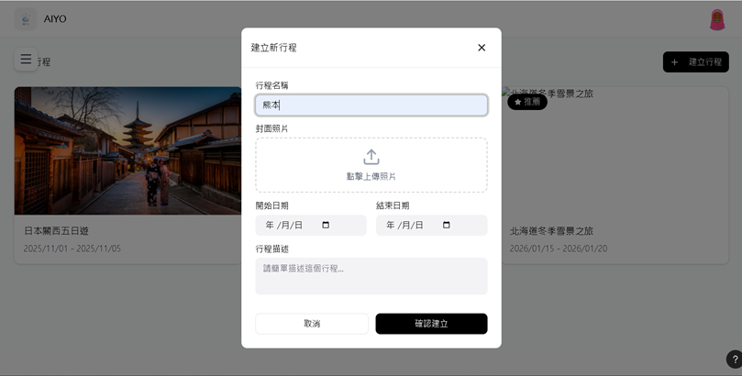
圖表 10：行程規劃頁面
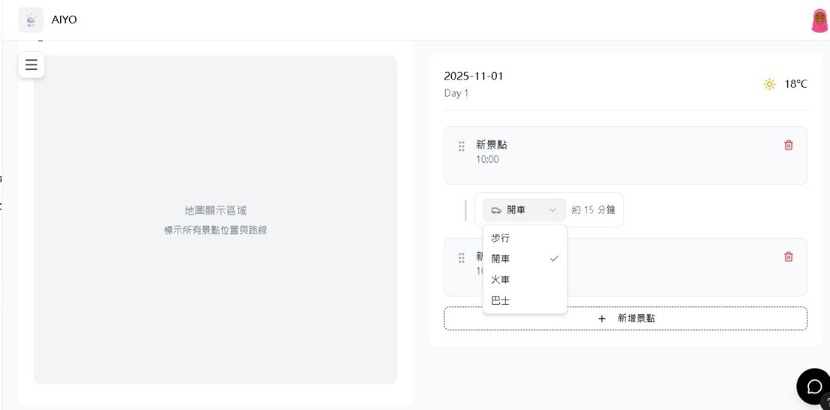
圖表 11：行程編輯頁面
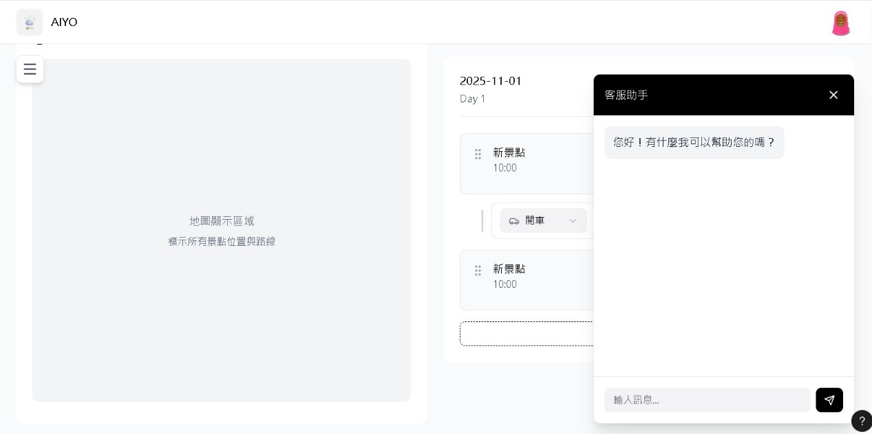
圖表 12：AI小助手
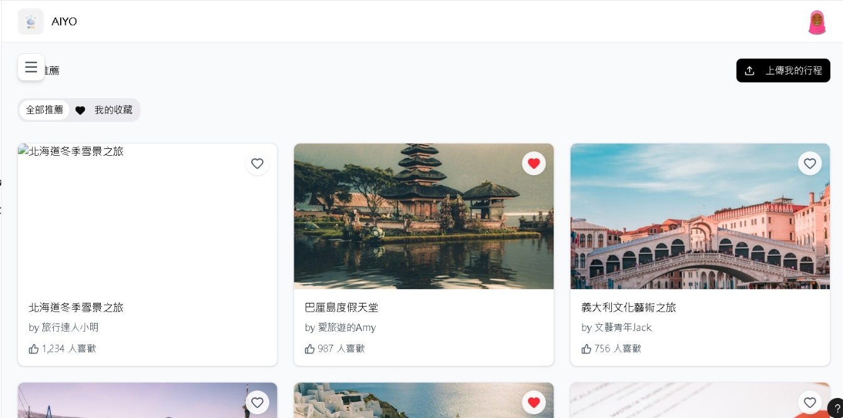
圖表 13：行程推薦頁面

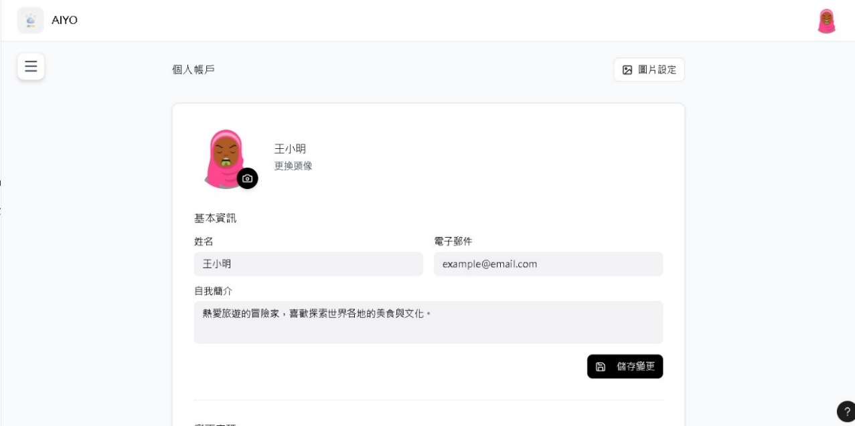
圖表 14：個人帳戶頁面

- 系統分析與設計
系統包含用戶管理、AI 對話引擎、地圖視覺化、多人協作、離線支持、多語言翻譯、旅遊服務 API 整合多個模組。通過微服務架構拆分各功能，確保彈性擴展。前端採用反應式設計，後端實現安全 API 與實時數據同步。
- 需求分析
- 使用需求分析
本專案利用以下使用案例圖，說明AIYO愛遊系統與使用者間的互動關係，以及使用者透過此系統達成哪些目的與需求。
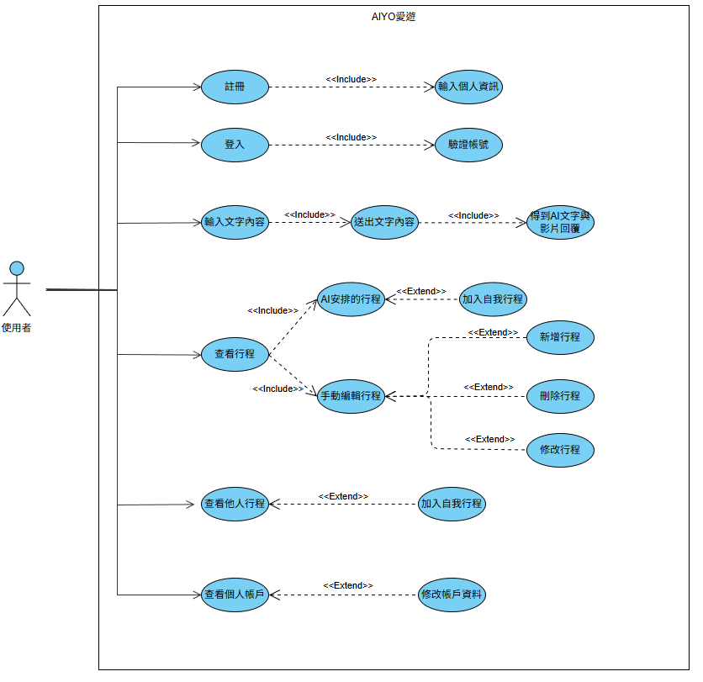
圖表 15：UML使用案例圖
- 資料需求分析
本專案利用實體關聯圖繪製系統中各實體之間的關係。

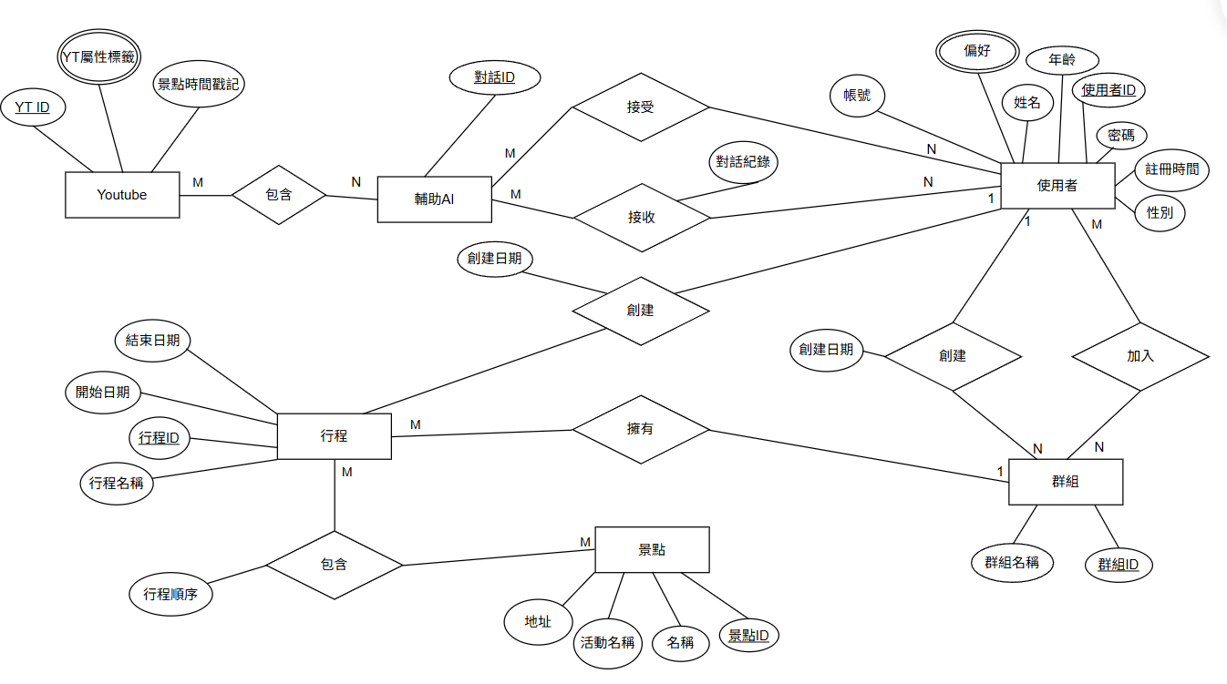
圖表 16：實體關聯圖

- 流程需求分析
本專案利用資料流程圖來呈現系統中的資料流向，藉此解析系統流程需求，幫助使用者更直觀地了解系統運作。
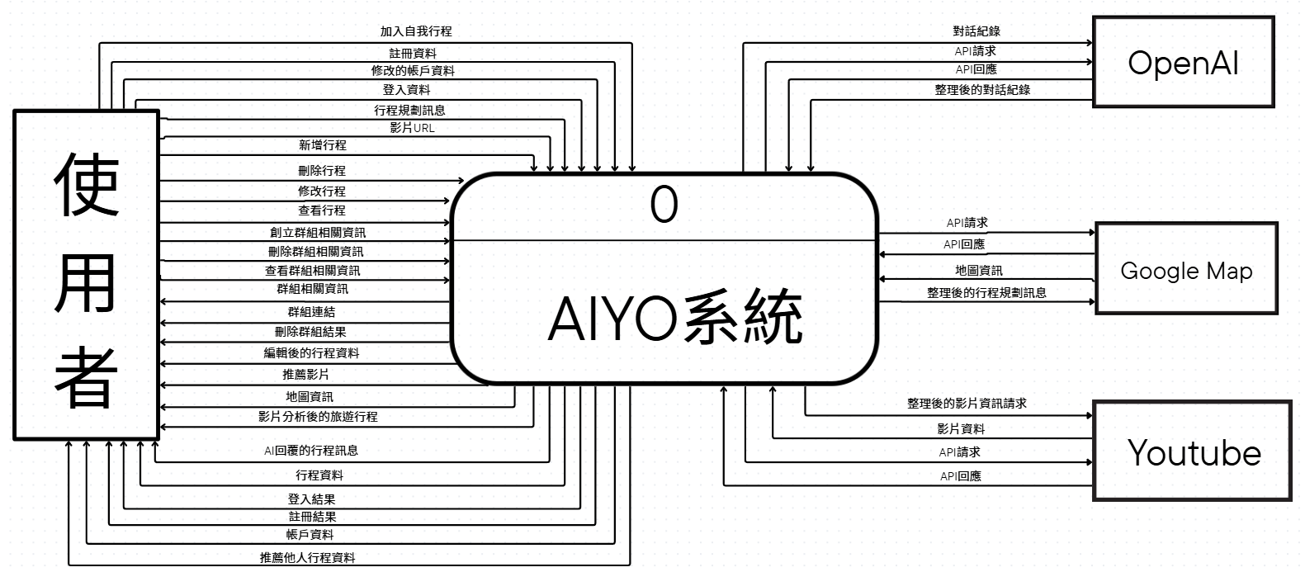
圖表 17：Context Diagram
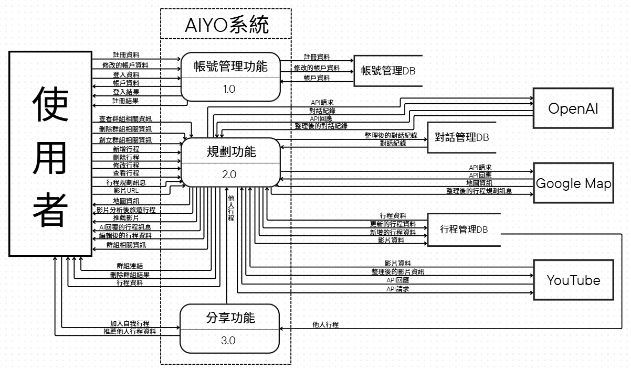
圖表 18：Level 1
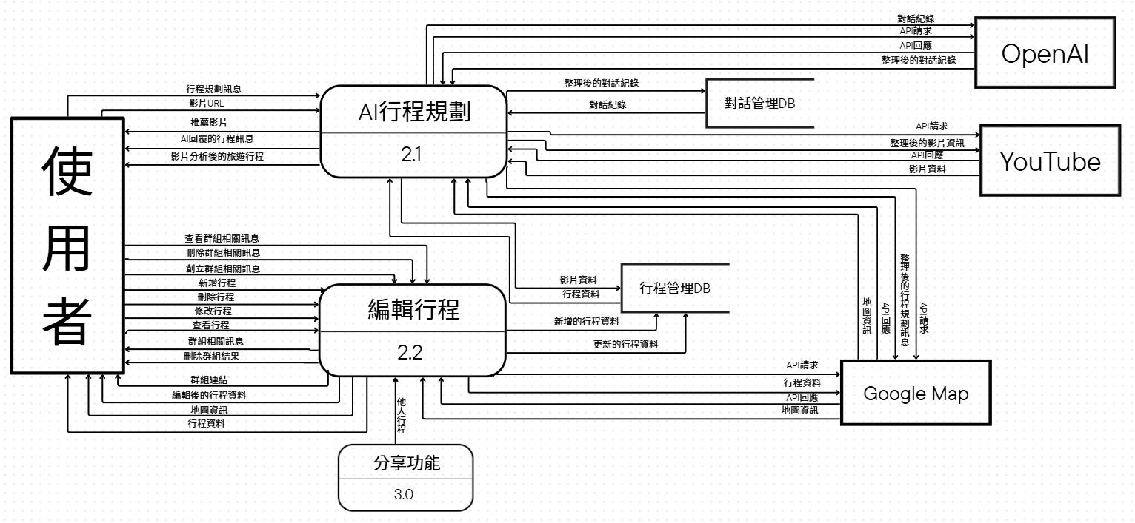
圖表 19：Level 2 - 2.0 規劃功能
- 功能、流程與介面設計
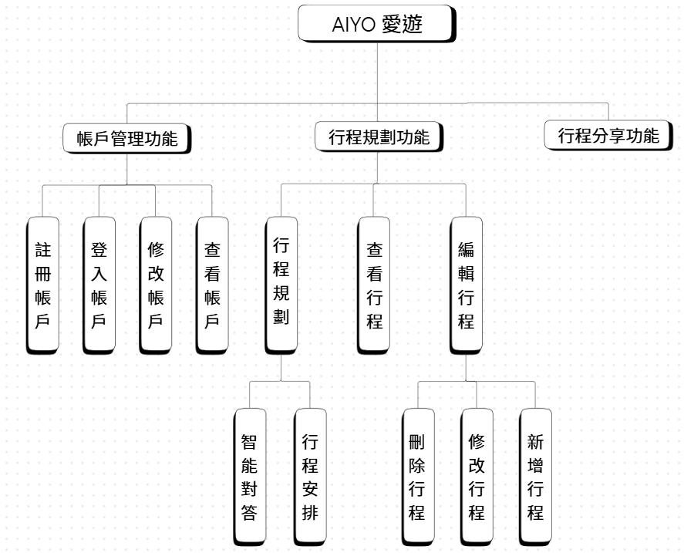
- 系統功能架構

圖表 20：功能架構圖
- 系統功能介紹
- 帳戶管理功能
- 註冊帳戶
使用者可通過此功能進行帳號註冊，註冊成功後的帳號資料會存放至資料庫。
- 登入帳戶
已完成註冊的使用者或使用Google、Facebook快速登入的使用者，皆可使用此功能登入系統進行操作。
- 修改帳戶
使用者在登入系統後，可以至個人帳戶頁面使用此功能，修改後的帳戶資訊將同步於資料庫進行更新。
- 查看帳戶
使用者在登入系統後，可以至個人帳戶頁面使用此功能查看自己的帳戶資訊。
- 行程規劃功能
- 行程規劃
a.智能對答
使用者可以使用此功能與AI進行對話，而AI會根據使用者的要求與答覆自動擷取關鍵字，並推薦相關行程與影片。
b.行程安排
使用者可以將影片網址丟入此功能，AI會根據網址內容幫使用者安排行程。
- 查看行程
使用者可以使用此功能查看自己所有的行程項目內容。
- 編輯行程
a.新增行程
使用者可以使用此功能將想去的景點加入列表。
b.刪除行程
使用者可以使用此功能將景點移除列表。
c.修改行程
使用者可以使用此功能對景點內容進行調整，如：交通方式、日期、天數等等。
- 行程分享功能
使用者可使用此功能查看他人上傳的行程規劃詳細內容，也可以選擇自己的行程上傳與他人分享。

- 系統特色
- AI語意型影片索引
AIYO運用先進的人工智慧技術，對影片內容進行深度分析，生成語意化索引。使用者不再只靠影片標題或時間軸搜尋，而是可以透過關鍵字或語意查詢，精準定位影片中的特定片段。
- 互動式對話
系統內建智慧對話引擎，透過OpenAI API支援使用者以文字或語音進行即時互動。使用者可以提出問題、獲取操作指引，甚至得到個人化建議。透過互動式對話，我們能即時理解使用者需求，並由AI引導使用者回答相關問題，進一步提供符合個人偏好的內容與服務。
- 動態顯示地圖與時空感知路線規劃
系統提供即時更新的互動地圖，結合時間與空間資訊，呈現最佳路線及景點排序。使用者可以依據不同時間、地點需求與交通方式做規劃，同時系統會考量即時交通狀況、景點資訊等，提供最優化的行程建議。另外，地圖動態顯示功能還能標註使用者當前位置、附近熱門景點，讓旅遊規劃更直觀、智慧且具有參考價值
。
- 多人共編
AIYO 提供多人同時協作編輯行程之功能，支援在瀏覽器間即時同步行程內容，使用者對景點與行程細節的新增與修改可立即反映在所有成員的畫面上，確保資料的一致性與即時更新。

- 系統發展環境
- 軟體
- 作業系統
本系統開發與測試主要於本地端 Windows 11 作業系統環境下進行，開發人員透過該環境啟動前端與後端服務，並以瀏覽器進行功能驗證與介面測試。​ 為降低不同開發環境間之差異，部分服務採用 Docker 容器化技術進行管理，使系統在不同開發者之電腦上皆能維持一致的執行環境與相同的相依套件版本。
- 前端
本系統之前端介面以 Node.js 為執行環境，採用 React 結合 TypeScript 建置元件化之網站，並搭配 Tailwind CSS 進行版面與視覺風格設計，以提升開發效率與介面一致性。 ​ 在開發階段，前端程式以本地端 Node.js 開發伺服器啟動，並可透過 Docker 進行容器化部署；未來系統若需對外提供長期服務，前端程式可先行打包為靜態檔案，部署於雲端靜態網站託管平台，以提升系統可用性與存取穩定度。
- 後端
後端服務採用 Python 的 FastAPI 框架實作，負責提供帳戶管理、AI 語意型影片索引、互動式對話、行程規劃與多人共編等核心功能的API。 ​​ 在系統開發階段，後端以本地端伺服器方式運行，並搭配 Docker 容器化部署，使前後端與資料庫能透過統一的 Docker Compose 設定啟動。
- 資料庫
本系統採用 PostgreSQL 作為主要的關聯式資料庫管理系統，用以儲存使用者帳戶資料、旅遊影片索引結果、AI 對話紀錄、行程規劃資訊以及多人共編相關資料。​​
此外，本系統導入 Redis 作為鍵值快取系統，用於暫存常用查詢結果與部分狀態資訊，像是YouTube影片字幕摘要或影片行程提取推薦，以降低 PostgreSQL 查詢負載並提升系統回應速度與即時性。​
前端技術：Node.js（開發環境）、React、TypeScript、Tailwind CSS
後端技術：Python、FastAPI
資料庫：PostgreSQL、Redis
AI 服務：OpenAI、Whisper、Ollama 開源模型
地圖服務：Google Maps API
部署環境：Docker（前端、後端與資料庫皆以容器化方式部署）
表格 7：系統開發環境
項目 | 內容
作業系統 | Windows 11
開發平台 | Vercel、AWS ECS、Railway
開發套件 | Express、Prisma ORM、Ollama、OpenAI、Google Maps API
程式語言 | TypeScript、CSS、JavaScript
資料庫 | PostgreSQL、Redis
- 硬體
- 電腦設備
表格 8：系統硬體開發環境電腦
設備 | 規格與內容
作業系統 | Windows 11
處理器 | AMD Ryzen 7 7700x 8-core
顯示卡 | Nvidia GeForce RTX 5070
主機板 | TUF GAMING A620-PLUS-SYS-WS
RAM | 16GB
硬碟 | 1TB
- 筆電設備
表格 9：系統硬體開發環境筆電
設備 | 規格與內容
作業系統 | Windows 11
- 網路架構
本系統採用Client–Server架構。Client端為「AIYO愛遊」之網頁使用者介面，負責呈現系統畫面與使用者互動。Server端則由後端應用伺服器與資料庫伺服器所組成。後端伺服器以Node.js與Express建構，負責處理使用者請求、對話互動、AI服務呼叫以及YouTube影片相關功能。資料層則使用 PostgreSQL儲存使用者資料與對話紀錄，並搭配Redis作為快取機制，以提升系統效能與即時回應能力。
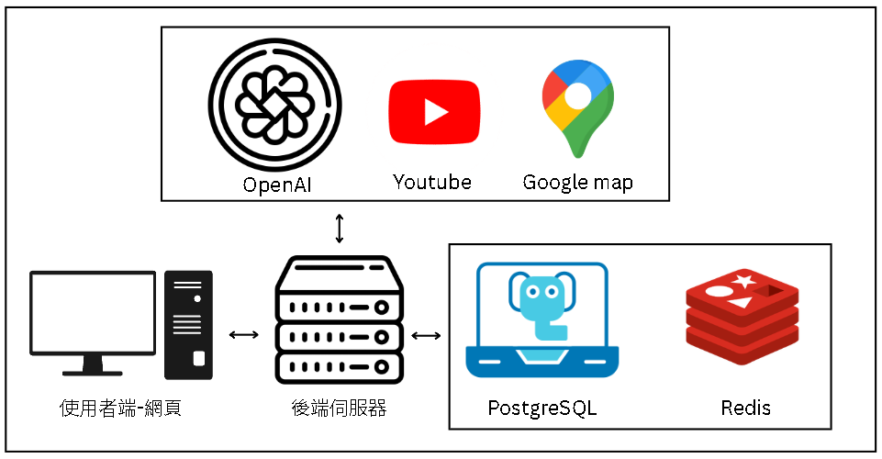
圖表 21：網路架構圖

- 參考文獻
- 深度報導｜OpenAI「AgentKit」橫空出世！AI 代理人開發平台化，產業進入智能自動化新賽局
https：//www.infoai.com.tw/blog/openai-agentkit-ai-automation-platform
- OpenAI 推出「AgentKit」，助開發者加速建置、部署代理程式
https：//technews.tw/2025/10/07/openai-introduced-agentkit/
- 如何使用 AgentKit：構建 AI 代理的實用端到端指南
https：//sider.ai/zh-TW/blog/ai-tools/how-to-use-agentkit-a-practical-end-to-end-guide-for-building-ai-agents
- Ollama： 革命性工具讓本地 AI 開發觸手可及 - 從安裝到進階應用的完整指南
https：//ithelp.ithome.com.tw/articles/10348913
- Ollama 教學— — 在本機環境輕鬆執行 LLM 及其延伸應用（自訂 GGUF 模型、Open-WebUI 及 Code Copilot）
https：//reurl.cc/6bqD4k
- [SQL] 圖解安裝 PostgreSQL 15.3 全過程 (含基本測試)
https：//ticyyang.medium.com/sql-%E5%AE%89%E8%A3%9Dpostgresql-6040002d1317
- 2025 年顛覆旅遊體驗的 8 大頂尖 AI 旅遊助理
https：//thunderbit.com/zh-Hant/blog/ai-travel-agent
- How to Build an AI Travel Agent： Features, Costs, and Tech Stack
https：//www.biz4group.com/blog/build-ai-travel-agent
- 推薦系統系列5：令人滿意的旅程推薦
https：//reurl.cc/EbQpzK
- 【T講堂】AI重塑旅遊資訊搜尋行為 人工智慧崛起Google霸主地位面臨挑戰
https：//www.ttnmedia.com/?p=120693#google_vignette
- 個人化旅遊情境感知推薦系統之建置與應用
https：//reurl.cc/EbQpp1
- 深度報導｜AI重構旅遊產業價值鏈：從人服務人到AI服務人
https：//www.infoai.com.tw/blog/ai-smart-travel-transformation
- 1111薪資公秤，2025，機器學習工程師的平均薪資範圍
https：//www.jobsalary.com.tw/salarysummary.aspx?codeNo=140508
- 1111薪資公秤，2025，網站程式設計師的平均薪資範圍
https：//www.jobsalary.com.tw/salarysummary.aspx?codeNo=140213
- 1111薪資公秤，2025，資料庫管理人員的平均薪資範圍
https：//www.jobsalary.com.tw/salarysummary.aspx?codeNo=140515
- 1111薪資公秤，2025，後端工程師的平均薪資範圍
https：//www.jobsalary.com.tw/salarysummary.aspx?codeNo=140803
- 1111薪資公秤，2025，行銷企劃人員的平均薪資範圍
https：//www.jobsalary.com.tw/salarysummary.aspx?codeNo=130103
- 1111薪資公秤，2025，社群經營人員的平均薪資範圍
https：//www.jobsalary.com.tw/salarysummary.aspx?codeNo=130110
- 1111薪資公秤，2025，系統維護人員的平均薪資範圍
https：//www.jobsalary.com.tw/salarysummary.aspx?codeNo=140303
- 文化創意產業青年創業貸款
https：//taicca.tw/funds/financing_service/detail/1
- 聯合國世界旅遊組織（UNWTO）全球旅遊人數
https：//www.untourism.int/

附錄一：問卷調查
「AIYO愛遊」針對使用者在旅遊行程規畫的需求與痛點，設計了這份問卷。問卷內容涵蓋使用者常用的旅遊規劃網站的使用體驗、對旅遊規劃網站的看法與使用意願，做為目標市場調查的依據。
- 研究對象與抽樣
本團隊將研究對象設定為我們的目標市場客群，採取問卷的方式蒐集資料，透過將問卷發放到網路社團中，並選擇便利抽樣的方式進行抽樣，而問卷調查時間為114年9月22日到114年9月30日，最終蒐集到142份問卷，其中有133份有效問卷，9份無效問卷。
- 問卷設計與調查問題
本團隊主要將問卷設計為四個部分，分別為「個人基本資料」、「對旅遊規劃的需求」、「旅遊偏好」及「規劃旅遊時的痛點」。
- 個人基本資料
表格 10：研究對象之個人基本資料
您的年齡區間? | □18歲以下（含18歲）  □19-30歲  □31-50歲
您是否有過旅遊經驗或即將旅遊的規劃? | □是  □否

- 對旅遊規劃的需求
表格 11：研究對象之對旅遊規劃的需求
觀看旅遊影片時，您對「AI自動摘要重點片段」功能的需求程度？(單選) | □非常需要，希望快速抓取重點  □有點需要，但要保持影片完整性  □無所謂，有更好沒有也ok  □不需要
當平台為您規劃好推薦行程後，您最希望看到哪些資訊？ （可複選） | □鄰近的住宿價格比較  □交通方式與所需時間  □各景點的圖文簡介  □其他使用者評價與建議  □航班與機票價格的比較  □其他：
若平台上的某支影片讓您對一個景點產生興趣，您最希望平台能提供哪一項功能來幫助您？ （可複選） | □一鍵加入個人旅遊清單，以便後續規劃  □提供收藏功能，以便日後再次觀看  □方便分享到社群平台的功能  □連結至更多詳細圖文資訊 (如：官方網站)  □直接連結至預訂頁面 (如：門票、飯店)  □其他：

- 旅遊偏好
表格 12：研究對象之旅遊偏好
當系統為您規劃路線時，您最在意的是什麼？（單選） | □體驗舒適度（不用太累，節奏剛好）  □總花費（省錢優先）  □行程豐富度（涵蓋多景點）  □交通便利性（少轉車、少走路  □彈性調整（能自由刪減或增加景點）
在規劃旅遊時，您主要透過哪些管道蒐集資訊？（可複選） | □旅遊網站或部落格  □影片平台 (如：YouTube, 抖音)  □社群媒體 (如：Facebook, Instagram)  □親友推薦  □旅遊書籍  □其他：
當平台為您規劃行程時您最希望系統能根據哪些「主題」來推薦景點？（可複選） | □美食或購物  □自然景觀或戶外活動  □歷史或文化體驗  □親子或家庭活動  □靜態體驗或室內活動  □其他：

- 規劃旅遊時的痛點
表格 13：研究對象之推畫旅遊時的痛點
在規劃旅程時，您覺得最花時間的部分是什麼？ （可複選） | □找適合的景點  □安排交通方式  □查找住宿資訊  □比較不同人分享的旅遊經驗  □將零散的資訊整合成行程  □其他：
當您透過影片平台(如YouTube)搜尋旅遊資訊時，您最常遇到哪些困難？（可複選） | □影片過長，難以找到特定景點的片段  □影片內容不精準，與實際地點不符  □缺乏影片中的景點詳細資訊  □搜尋結果品質不一  □影片呈現的內容與實際情況有所差異  □其他：
您認為現有旅遊規劃平台最大的問題是?（可複選） | □資訊過於分散，需要多平台搜尋  □推薦不夠個人化  □實用資訊不夠詳細  □行程規劃功能不夠齊全  □使用介面不夠友善、直覺  □其他：

- 問卷調查結果分析
本團隊採用網路問卷的形式，於114年9月22日至114年9月30日期間，透過社群和通訊軟體發放問卷，最終蒐集到133份有效問卷。
- 個人基本資料
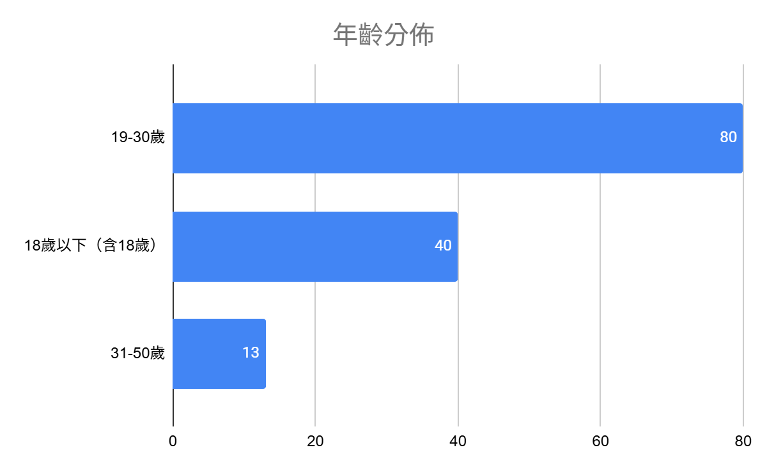
圖表 22：研究對象之年齡區間分布
- 對旅遊規劃的需求
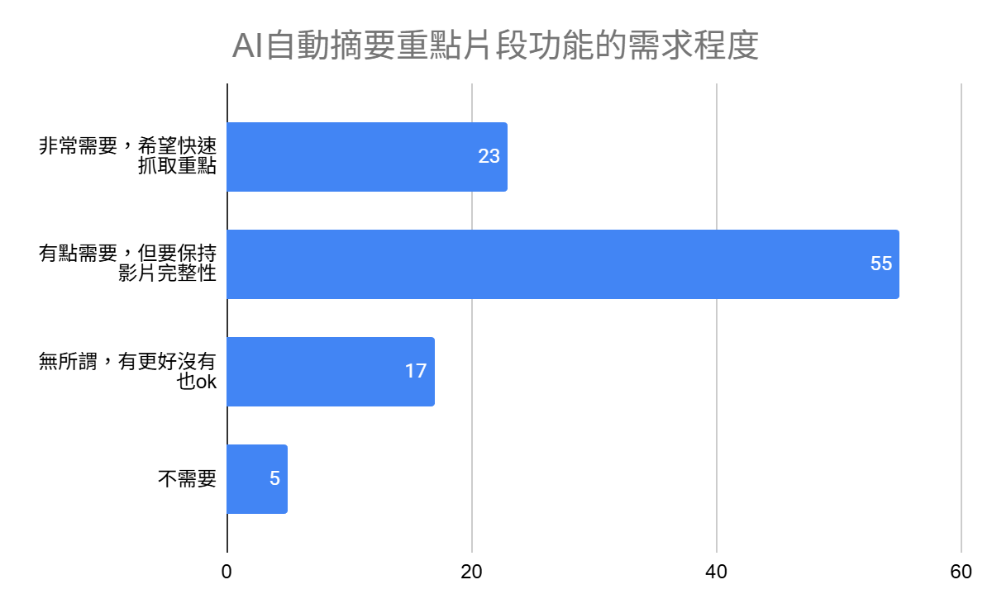
圖表 23：AI摘要片段需求程度
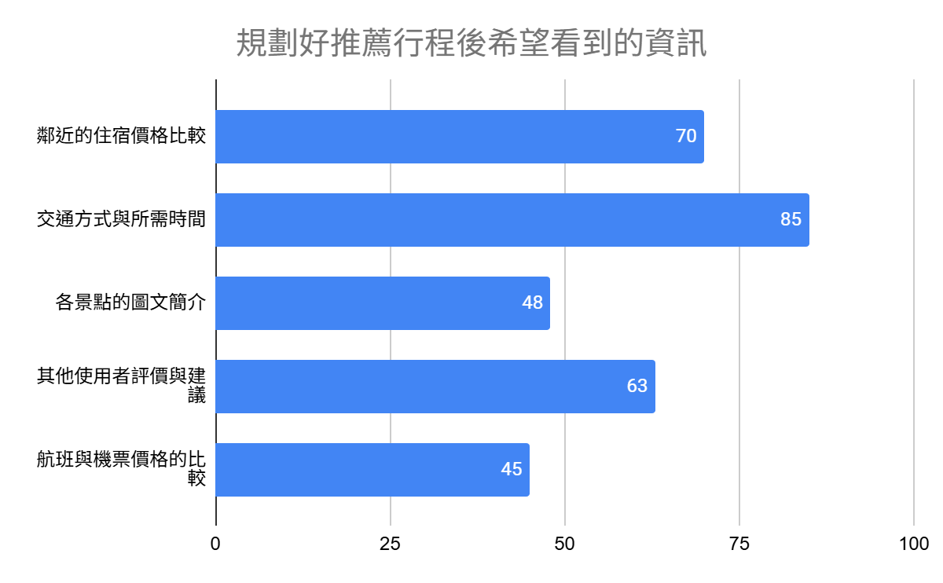
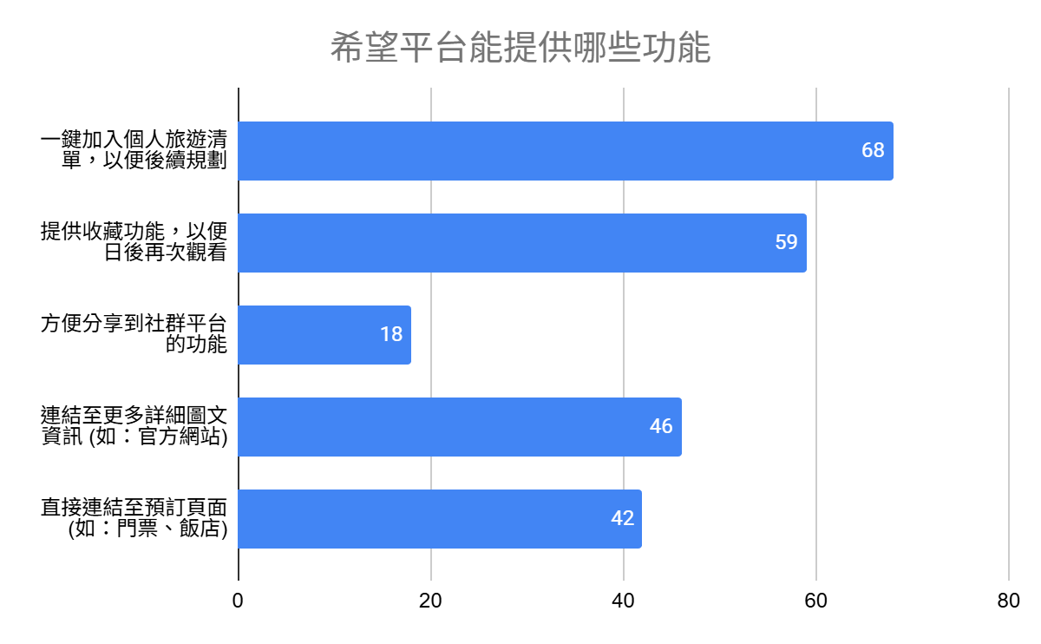
圖表 24：研究對象希望看到的資訊

圖表 25：研究對象希望平台提供的功能
- 旅遊偏好
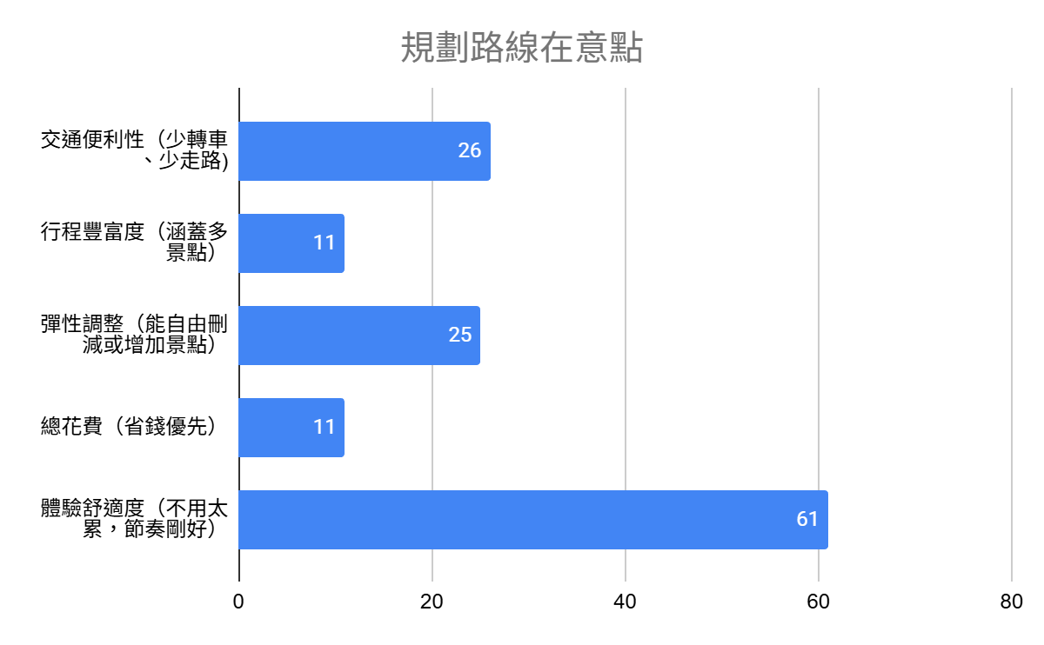
圖表 26：研究對象在規劃路線時的在意點
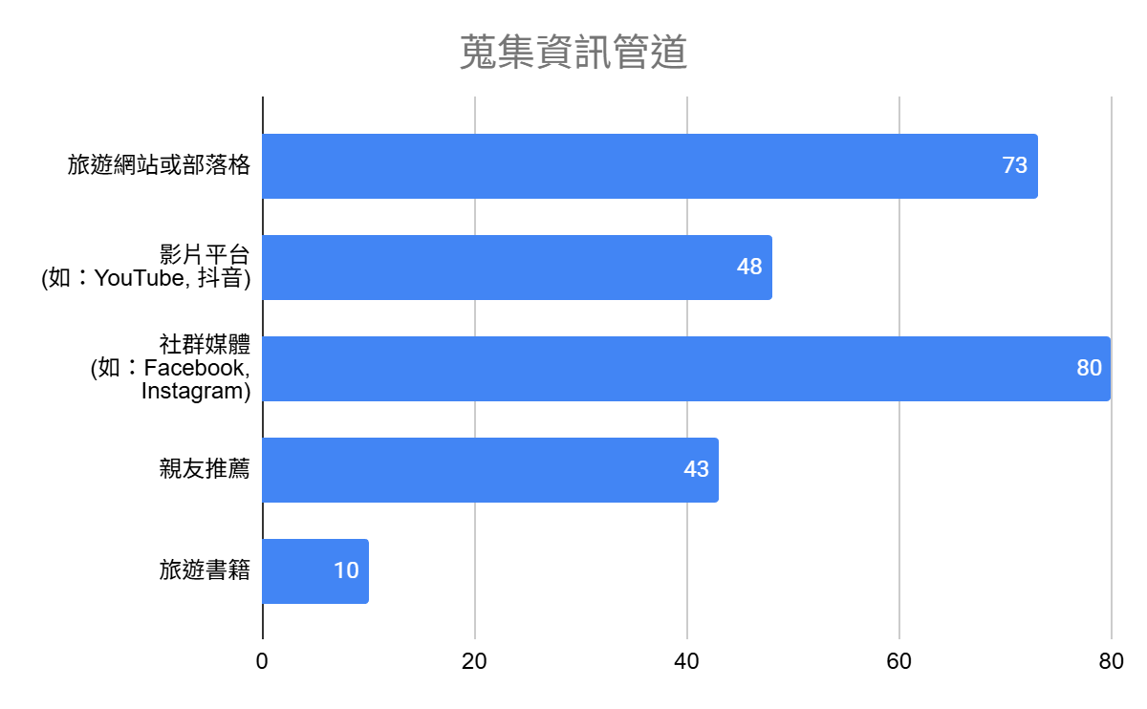
圖表 27：研究對象在規劃旅遊時的資訊管道
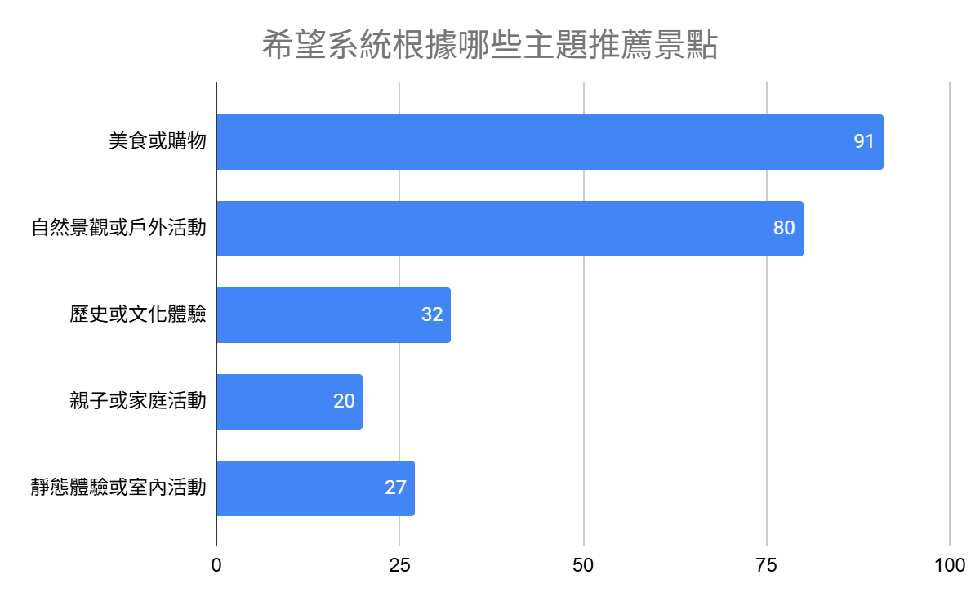
圖表 28：研究對象在規劃旅遊時希望看到的主題景點
- 規劃旅遊時的痛點
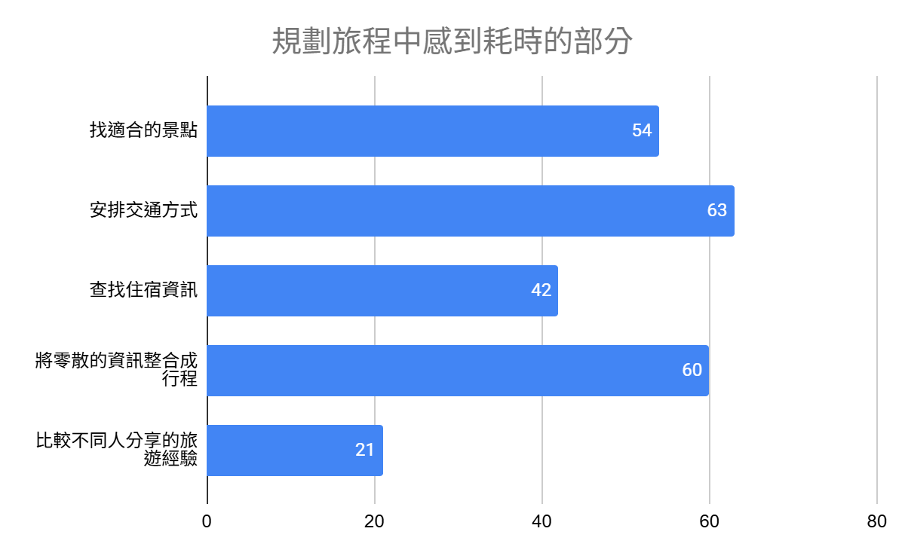
圖表 29：研究對象之規劃旅程中認為耗時的部分
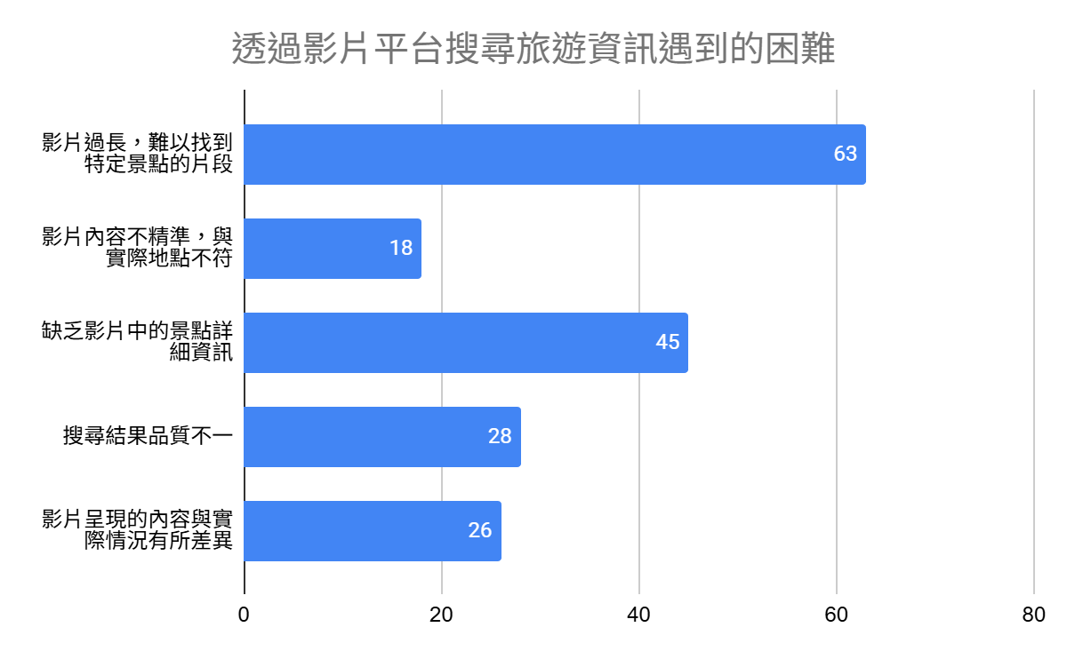
圖表 30：研究對象之影片搜尋遇到的困難
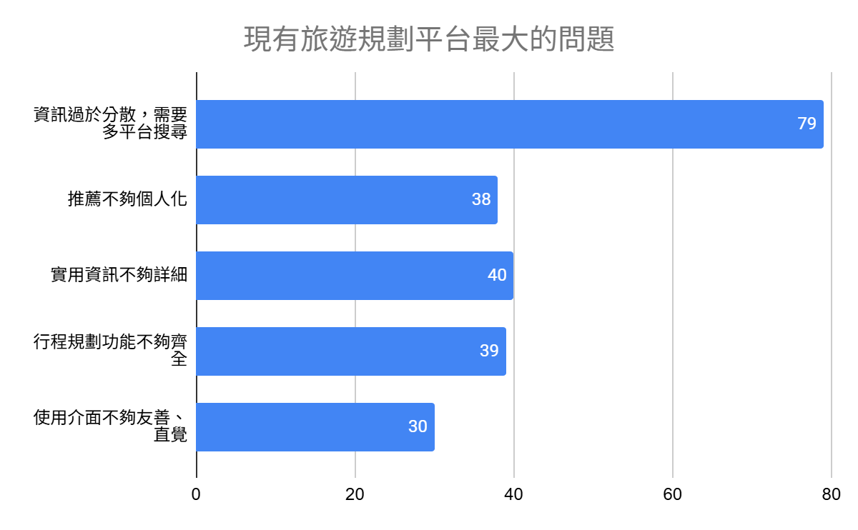
圖表 31：研究對象認為現有旅遊規劃平台最大的問題
- 研究結論
- 個人基本資料
研究對象的年齡多數落在19~30歲，即是我們主要調查之初期目標市場的對象。
- 對旅遊規劃的需求
本研究發現，研究對象對於AI自動摘要片段的需求程度有高達快8成(78%)皆選擇需要，在網站規劃好推薦行程後，有6成研究對象希望看到景點間的交通方式與所需時間資訊，其次為鄰近住宿的價格比較資訊，且有超過半數希望網站能提供一鍵加入個人旅遊清單以便做後續的規劃。由此顯示多數人在旅遊規劃過程中，除了重視資訊的完整性之外，更期待網站能主動進行資訊整合與精簡，以降低自行蒐集與判斷資訊的負擔。
- 旅遊偏好
本研究發現，有6成的研究對象主要是透過社群媒體、旅遊網站、部落格的管道去蒐集旅遊資訊，且在規劃路線時最在意體驗的舒適度，而旅遊主題則偏向美食與購物、自然景觀與戶外活動。由此顯示數位化內容與社群分享已逐漸成為主流，而網站發展方向應強化舒適導向的旅遊路線推薦、主題畫內容整合、與社群串聯，以更貼近多數人需求並提升規劃效率。
- 規劃旅遊時的痛點
本研究發現，研究對象在規劃行程時遇到最大的困難是資訊過於分散，需透過多平台搜尋旅遊資訊，如：交通方式的安排、詳細的景點資訊、適合的景點等，由此顯示網站應致力於整合一站式資訊，以解決使用者痛點。

附錄二：目前工作進度
- 研究動機
目前已針對旅遊規劃相關問題進行充分的現況調查，深入了解旅遊規劃面臨的挑戰，尤其是在搜尋與過濾旅遊相關資料方面，下學期會給符合目標市場的使用者使用，以收集更多使用後心得的資料，為後續系統開發提供更具體的參考。
- 系統目的
系統設計的功能大多已經基於研究動機中的發現進行了構思，這些功能旨在解決目前旅遊規劃所遇到的問題，尤其針對搜尋和過濾旅遊資料的需求，並設計出了對應功能。
- 系統可行性評估
這部分包含了產品可行性和技術可行性兩個方面，產品可行性方面，已經進行了從商業角度的初步分析，並涵蓋了市場需求、競爭者狀況等角度，初步的商業模式也已經制定，為後續的推廣和盈利策略提供了框架。
在技術可行性方面，我們已選擇好初步開發的工具和技術框架，包括開發平台、程式語言等，然而，這部分仍須進一步深入探討所選技術的可行性，特別是在系統的實際部屬和未來擴展性方面，需要對系統的性能、可維護性、擴展性等方面進行更為詳細的測試與分析，確保系統在實際使用中能夠穩定運行並支持長期發展。
- 系統分析與設計
此部分涵蓋了使用者需求分析、流程需求分析和資料需求分析，UML的設計已經完成並且符合系統需求，對於整個專案的流程起到了關鍵作用，為後續的開發提供了清晰的方向，下學期將依照此流程進行完整的專案開發，並進一步擴充功能、細化和完善現有功能需求。
在功能、流程和介面設計方面，系統的功能架構和介紹已經能夠具象化本專案的形式，並且對每個功能模組的運作流程做了充分描述。
- 系統特色
目前已經具體列出了系統的主要特色功能，這些功能充分體現了系統的價值主張，也應證了上述的系統目的。
- 系統發展環境
目前在軟體部分，操作系統、開發平台、開發套件等方面的選擇已經基本確定，但還需要進一步進行測試及確認所選平台和工具是否能夠支持系統需求。
- 介面設計
目前網站介面已設計完成AI對話畫面、個人資料畫面(可填寫個人資訊以及刪改需要被AI記憶的訊息)、動態顯示地圖頁面(可正確的呼叫Google Map API顯示街景服務和景點標示)，後續將會擴展相關功能，並進一步優化現有功能介面設計。
- 資料庫設計
PostgreSQL已經建置完成，可以儲存使用者的帳戶資料、個人資訊、AI對話紀錄以及處理過的YouTube字幕摘要內容，且也確定能夠從網頁中同步使用者的相關資料用於AI對話，後續將會針對需求將資料庫內資料表進行擴增。
- 網頁架設
目前網頁雛型已建置，後續將會針對各個功能進行改善與新增。
- 系統功能
- 帳戶管理功能
目前已完成網頁註冊、登入以及修改個人資料功能，以及儲存個人化資料於個人帳號之功能實作。
- 個人化記憶功能
目前已經可以讓AI根據使用者的個人資料進行記憶檢索，包括由先前的對話紀錄中摘要出重要的使用者資訊、興趣、過往旅遊經驗等訊息，並正確地將其運用在旅遊資訊及影片推薦中。
- 行程規劃功能
目前已完成AI互動式對話框、AI影片索引自動推薦影片以及動態顯示地圖頁面的部分，後續將依序完成行程編輯、更完整的時空感知規劃路線(預計會加入更多實際地點、天氣、交通API提供AI呼叫以計算出更精確的路線)。
- 行程推薦功能
目前尚未進行此頁面的開發，後續將會完成。

